

**ĐẠI HỌC QUỐC GIA THÀNH PHỐ HỒ CHÍ MINH**

**TRƯỜNG ĐẠI HỌC CÔNG NGHỆ THÔNG TIN**

**KHOA CÔNG NGHỆ PHẦN MỀM**

**------------- o0o -------------**



**BÁO CÁO MÔN: ĐỒ ÁN MÃ NGUỒN MỞ**

**WEBSITE BÁN HÀNG ĐIỆN TỬ**

**Giảng viên hướng dẫn: Đỗ Thị Thanh Tuyền**

**Lớp: SE111.K11.PMCL**

**Nhóm sinh viên thực hiện:**

**Dương Thạnh Tín 16521241**

**Hồ Nguyễn Nhật Tiến 16521218**

**Nguyễn Ngọc Nghĩa 16521585**

***Tp.HCM, ngày 30/12/2019***

*TP.HCM, 25/12/2019*

# ThS. PHAN NGUYỆT MINH

# ThS. HOÀN VĂN HÀ

**Lớp:** SE114.I13.PMCL

**Nhóm sinh viên thực hiện: 70**

**Nguyễn Khánh Nguyên – 16520846**

**Võ Thị Một – 16520756**

*TP.HCM, 10/01/2019*

# ThS. PHAN NGUYỆT MINH

# ThS. HOÀN VĂN HÀ

**Lớp:** SE114.I13.PMCL

**Nhóm sinh viên thực hiện: 70**

**Nguyễn Khánh Nguyên – 16520846**

**Võ Thị Một – 16520756**

*TP.HCM, 10/01/2019*

# ThS. PHAN NGUYỆT MINH

# ThS. HOÀN VĂN HÀ

**Lớp:** SE114.I13.PMCL

**Nhóm sinh viên thực hiện: 70**

**Nguyễn Khánh Nguyên – 16520846**

**Võ Thị Một – 16520756**

*TP.HCM, 10/01/2019*

# ThS. PHAN NGUYỆT MINH

# ThS. HOÀN VĂN HÀ

**Lớp:** SE114.I13.PMCL

**Nhóm sinh viên thực hiện: 70**

**Nguyễn Khánh Nguyên – 16520846**

**Võ Thị Một – 16520756**

*TP.HCM, 10/01/2019*

# ThS. PHAN NGUYỆT MINH

# ThS. HOÀN VĂN HÀ

**Lớp:** SE114.I13.PMCL

**Nhóm sinh viên thực hiện: 70**

**Nguyễn Khánh Nguyên – 16520846**

**Võ Thị Một – 16520756**

*TP.HCM, 10/01/2019*

# ThS. PHAN NGUYỆT MINH

# ThS. HOÀN VĂN HÀ

**Lớp:** SE114.I13.PMCL

**Nhóm sinh viên thực hiện: 70**

**Nguyễn Khánh Nguyên – 16520846**

**Võ Thị Một – 16520756**

*TP.HCM, 10/01/2019*

# ThS. PHAN NGUYỆT MINH

# ThS. HOÀN VĂN HÀ

**Lớp:** SE114.I13.PMCL

**Nhóm sinh viên thực hiện: 70**

**Nguyễn Khánh Nguyên – 16520846**

**Võ Thị Một – 16520756**

*TP.HCM, 10/01/2019*

# ThS. PHAN NGUYỆT MINH

# ThS. HOÀN VĂN HÀ

**Lớp:** SE114.I13.PMCL

**Nhóm sinh viên thực hiện: 70**

**Nguyễn Khánh Nguyên – 16520846**

**Võ Thị Một – 16520756**

*TP.HCM, 10/01/2019*

# ThS. PHAN NGUYỆT MINH

# ThS. HOÀN VĂN HÀ

**Lớp:** SE114.I13.PMCL

**Nhóm sinh viên thực hiện: 70**

**Nguyễn Khánh Nguyên – 16520846**

**Võ Thị Một – 16520756**

*TP.HCM, 10/01/2019*

# ThS. PHAN NGUYỆT MINH

# ThS. HOÀN VĂN HÀ

**Lớp:** SE114.I13.PMCL

**Nhóm sinh viên thực hiện: 70**

**Nguyễn Khánh Nguyên – 16520846**

**Võ Thị Một – 16520756**

*TP.HCM, 10/01/2019*

# ThS. PHAN NGUYỆT MINH

# ThS. HOÀN VĂN HÀ

**Lớp:** SE114.I13.PMCL

**Nhóm sinh viên thực hiện: 70**

**Nguyễn Khánh Nguyên – 16520846**

**Võ Thị Một – 16520756**

*TP.HCM, 10/01/2019*

# ThS. PHAN NGUYỆT MINH

# ThS. HOÀN VĂN HÀ

**Lớp:** SE114.I13.PMCL

**Nhóm sinh viên thực hiện: 70**

**Nguyễn Khánh Nguyên – 16520846**

**Võ Thị Một – 16520756**

*TP.HCM, 10/01/2019*

# ThS. PHAN NGUYỆT MINH

# ThS. HOÀN VĂN HÀ

**Lớp:** SE114.I13.PMCL

**Nhóm sinh viên thực hiện: 70**

**Nguyễn Khánh Nguyên – 16520846**

**Võ Thị Một – 16520756**

*TP.HCM, 10/01/2019*

# ThS. PHAN NGUYỆT MINH

# ThS. HOÀN VĂN HÀ

**Lớp:** SE114.I13.PMCL

**Nhóm sinh viên thực hiện: 70**

**Nguyễn Khánh Nguyên – 16520846**

**Võ Thị Một – 16520756**

*TP.HCM, 10/01/2019*

# ThS. PHAN NGUYỆT MINH

# ThS. HOÀN VĂN HÀ

**Lớp:** SE114.I13.PMCL

**Nhóm sinh viên thực hiện: 70**

**Nguyễn Khánh Nguyên – 16520846**

**Võ – 16520756**

*TP.HCM, 10/01/2019*

# ThS. PHAN NGUYỆT MINH

# ThS. HOÀN VĂN HÀ

**Lớp:** SE114.I13.PMCL

**Nhóm sinh viên thực hiện: 70**

**Nguyễn Khánh Nguyên – 16520846**

**Võ Thị Một – 16520756**

*TP.HCM, 10/01/2019*

# ThS. PHAN NGUYỆT MINH

# ThS. HOÀN VĂN HÀ

**Lớp:** SE114.I13.PMCL

**Nhóm sinh viên thực hiện: 70**

**Nguyễn Khánh Nguyên – 16520846**

**Võ Thị Một – 16520756**

*TP.HCM, 10/01/2019*

# ThS. PHAN NGUYỆT MINH

# ThS. HOÀN VĂN HÀ

**Lớp:** SE114.I13.PMCL

**Nhóm sinh viên thực hiện: 70**

**Nguyễn Khánh Nguyên – 16520846**

**Võ Thị Một – 16520756**

*TP.HCM, 10/01/2019*

# ThS. PHAN NGUYỆT MINH

# ThS. HOÀN VĂN HÀ

**Lớp:** SE114.I13.PMCL

**Nhóm sinh viên thực hiện: 70**

**Nguyễn Khánh Nguyên – 16520846**

**Võ Thị Một – 16520756**

*TP.HCM, 10/01/2019*

# ThS. PHAN NGUYỆT MINH

# ThS. HOÀN VĂN HÀ

**Lớp:** SE114.I13.PMCL

**Nhóm sinh viên thực hiện: 70**

**Nguyễn Khánh Nguyên – 16520846**

**Võ Thị Một – 16520756**

*TP.HCM, 10/01/2019*

# ThS. PHAN NGUYỆT MINH

# ThS. HOÀN VĂN HÀ

**Lớp:** SE114.I13.PMCL

**Nhóm sinh viên thực hiện: 70**

**Nguyễn Khánh Nguyên – 16520846**

**Võ Thị Một – 16520756**

*TP.HCM, 10/01/2019*

# ThS. PHAN NGUYỆT MINH

# ThS. HOÀN VĂN HÀ

**Lớp:** SE114.I13.PMCL

**Nhóm sinh viên thực hiện: 70**

**Nguyễn Khánh Nguyên – 16520846**

**Võ Thị Một – 16520756**

*TP.HCM, 10/01/2019*

# ThS. PHAN NGUYỆT MINH

# ThS. HOÀN VĂN HÀ

**Lớp:** SE114.I13.PMCL

**Nhóm sinh viên thực hiện: 70**

**Nguyễn Khánh Nguyên – 16520846**

**Võ Thị Một – 16520756**

*TP.HCM, 10/01/2019*

# ThS. PHAN NGUYỆT MINH

# ThS. HOÀN VĂN HÀ

**Lớp:** SE114.I13.PMCL

**Nhóm sinh viên thực hiện: 70**

**Nguyễn Khánh Nguyên – 16520846**

**Võ Thị Một – 16520756**

*TP.HCM, 10/01/2019*

# ThS. PHAN NGUYỆT MINH

# ThS. HOÀN VĂN HÀ

**Lớp:** SE114.I13.PMCL

**Nhóm sinh viên thực hiện: 70**

**Nguyễn Khánh Nguyên – 16520846**

**Võ Thị Một – 16520756**

*TP.HCM, 10/01/2019*

# ThS. PHAN NGUYỆT MINH

# ThS. HOÀN VĂN HÀ

**Lớp:** SE114.I13.PMCL

**Nhóm sinh viên thực hiện: 70**

**Nguyễn Khánh Nguyên – 16520846**

**Võ Thị Một – 16520756**

*TP.HCM, 10/01/2019*

# ThS. PHAN NGUYỆT MINH

# ThS. HOÀN VĂN HÀ

**Lớp:** SE114.I13.PMCL

**Nhóm sinh viên thực hiện: 70**

**Nguyễn Khánh Nguyên – 16520846**

**Võ Thị Một – 16520756**

*TP.HCM, 10/01/2019*

# ThS. PHAN NGUYỆT MINH

# ThS. HOÀN VĂN HÀ

**Lớp:** SE114.I13.PMCL

**Nhóm sinh viên thực hiện: 70**

**Nguyễn Khánh Nguyên – 16520846**

**Võ Thị Một – 16520756**

*TP.HCM, 10/01/2019*

# ThS. PHAN NGUYỆT MINH

# ThS. HOÀN VĂN HÀ

**Lớp:** SE114.I13.PMCL

**Nhóm sinh viên thực hiện: 70**

**Nguyễn Khánh Nguyên – 16520846**

**Võ Thị Một – 16520756**

*TP.HCM, 10/01/2019*

# ThS. PHAN NGUYỆT MINH

# ThS. HOÀN VĂN HÀ

**Lớp:** SE114.I13.PMCL

**Nhóm sinh viên thực hiện: 70**

**Nguyễn Khánh Nguyên – 16520846**

**Võ Thị Một – 16520756**

*TP.HCM, 10/01/2019*

*TP.HCM, 10/01/2019*

# ThS. PHAN NGUYỆT MINH

# ThS. HOÀN VĂN HÀ

**Lớp:** SE114.I13.PMCL

**Nhóm sinh viên thực hiện: 70**

**Nguyễn Khánh Nguyên – 16520846**

**Võ Thị Một – 16520756**

*TP.HCM, 10/01/2019*

# ThS. PHAN NGUYỆT MINH

# ThS. HOÀN VĂN HÀ

**Lớp:** SE114.I13.PMCL

**Nhóm sinh viên thực hiện: 70**

**Nguyễn Khánh Nguyên – 16520846**

**Võ Thị Một – 16520756**

*TP.HCM, 10/01/2019*

# ThS. PHAN NGUYỆT MINH

# ThS. HOÀN VĂN HÀ

**Lớp:** SE114.I13.PMCL

**Nhóm sinh viên thực hiện: 70**

**Nguyễn Khánh Nguyên – 16520846**

**Võ Thị Một – 16520756**

*TP.HCM, 10/01/2019*

# ThS. PHAN NGUYỆT MINH

# ThS. HOÀN VĂN HÀ

**Lớp:** SE114.I13.PMCL

**Nhóm sinh viên thực hiện: 70**

**Nguyễn Khánh Nguyên – 16520846**

**Võ Thị Một – 16520756**

*TP.HCM, 10/01/2019*

# ThS. PHAN NGUYỆT MINH

# ThS. HOÀN VĂN HÀ

**Lớp:** SE114.I13.PMCL

**Nhóm sinh viên thực hiện: 70**

**Nguyễn Khánh Nguyên – 16520846**

**Võ Thị Một – 16520756**

*TP.HCM, 10/01/2019*

# ThS. PHAN NGUYỆT MINH

# ThS. HOÀN VĂN HÀ

**Lớp:** SE114.I13.PMCL

**Nhóm sinh viên thực hiện: 70**

**Nguyễn Khánh Nguyên – 16520846**

**Võ Thị Một – 16520756**

*TP.HCM, 10/01/2019*

# ThS. PHAN NGUYỆT MINH

# ThS. HOÀN VĂN HÀ

**Lớp:** SE114.I13.PMCL

**Nhóm sinh viên thực hiện: 70**

**Nguyễn Khánh Nguyên – 16520846**

**Võ Thị Một – 16520756**

*TP.HCM, 10/01/2019*

# ThS. PHAN NGUYỆT MINH

# ThS. HOÀN VĂN HÀ

**Lớp:** SE114.I13.PMCL

**Nhóm sinh viên thực hiện: 70**

**Nguyễn Khánh Nguyên – 16520846**

**Võ Thị Một – 16520756**

*TP.HCM, 10/01/2019*

# ThS. PHAN NGUYỆT MINH

# ThS. HOÀN VĂN HÀ

**Lớp:** SE114.I13.PMCL

**Nhóm sinh viên thực hiện: 70**

**Nguyễn Khánh Nguyên – 16520846**

**Võ Thị Một – 16520756**

*TP.HCM, 10/01/2019*

# ThS. PHAN NGUYỆT MINH

# ThS. HOÀN VĂN HÀ

**Lớp:** SE114.I13.PMCL

**Nhóm sinh viên thực hiện: 70**

**Nguyễn Khánh Nguyên – 16520846**

**Võ Thị Một – 16520756**

*TP.HCM, 10/01/2019*

# ThS. PHAN NGUYỆT MINH

# ThS. HOÀN VĂN HÀ

**Lớp:** SE114.I13.PMCL

**Nhóm sinh viên thực hiện: 70**

**Nguyễn Khánh Nguyên – 16520846**

**Võ Thị Một – 16520756**

*TP.HCM, 10/01/2019*

# ThS. PHAN NGUYỆT MINH

# ThS. HOÀN VĂN HÀ

**Lớp:** SE114.I13.PMCL

**Nhóm sinh viên thực hiện: 70**

**Nguyễn Khánh Nguyên – 16520846**

**Võ Thị Một – 16520756**

*TP.HCM, 10/01/2019*

# ThS. PHAN NGUYỆT MINH

# ThS. HOÀN VĂN HÀ

**Lớp:** SE114.I13.PMCL

**Nhóm sinh viên thực hiện: 70**

**Nguyễn Khánh Nguyên – 16520846**

**Võ Thị Một – 16520756**

*TP.HCM, 10/01/2019*

# ThS. PHAN NGUYỆT MINH

# ThS. HOÀN VĂN HÀ

**Lớp:** SE114.I13.PMCL

**Nhóm sinh viên thực hiện: 70**

**Nguyễn Khánh Nguyên – 16520846**

**Võ Thị Một – 16520756**

*TP.HCM, 10/01/2019*

# ThS. PHAN NGUYỆT MINH

# ThS. HOÀN VĂN HÀ

**Lớp:** SE114.I13.PMCL

**Nhóm sinh viên thực hiện: 70**

**Nguyễn Khánh Nguyên – 16520846**

**Võ Thị Một – 16520756**

*TP.HCM, 10/01/2019*

# ThS. PHAN NGUYỆT MINH

# ThS. HOÀN VĂN HÀ

**Lớp:** SE114.I13.PMCL

**Nhóm sinh viên thực hiện: 70**

**Nguyễn Khánh Nguyên – 16520846**

**Võ Thị Một – 16520756**

*TP.HCM, 10/01/2019*

# ThS. PHAN NGUYỆT MINH

# ThS. HOÀN VĂN HÀ

**Lớp:** SE114.I13.PMCL

**Nhóm sinh viên thực hiện: 70**

**Nguyễn Khánh Nguyên – 16520846**

**Võ Thị Một – 16520756**

*TP.HCM, 10/01/2019*

# ThS. PHAN NGUYỆT MINH

# ThS. HOÀN VĂN HÀ

**Lớp:** SE114.I13.PMCL

**Nhóm sinh viên thực hiện: 70**

**Nguyễn Khánh Nguyên – 16520846**

**Võ Thị Một – 16520756**

*TP.HCM, 10/01/2019*

# ThS. PHAN NGUYỆT MINH

# ThS. HOÀN VĂN HÀ

**Lớp:** SE114.I13.PMCL

**Nhóm sinh viên thực hiện: 70**

**Nguyễn Khánh Nguyên – 16520846**

**Võ Thị Một – 16520756**

*TP.HCM, 10/01/2019*

# ThS. PHAN NGUYỆT MINH

# ThS. HOÀN VĂN HÀ

**Lớp:** SE114.I13.PMCL

**Nhóm sinh viên thực hiện: 70**

**Nguyễn Khánh Nguyên – 16520846**

**Võ Thị Một – 16520756**

*TP.HCM, 10/01/2019*

# ThS. PHAN NGUYỆT MINH

# ThS. HOÀN VĂN HÀ

**Lớp:** SE114.I13.PMCL

**Nhóm sinh viên thực hiện: 70**

**Nguyễn Khánh Nguyên – 16520846**

**Võ Thị Một – 16520756**

*TP.HCM, 10/01/2019*

# ThS. PHAN NGUYỆT MINH

# ThS. HOÀN VĂN HÀ

**Lớp:** SE114.I13.PMCL

**Nhóm sinh viên thực hiện: 70**

**Nguyễn Khánh Nguyên – 16520846**

**Võ Thị Một – 16520756**

*TP.HCM, 10/01/2019*

# ThS. PHAN NGUYỆT MINH

# ThS. HOÀN VĂN HÀ

**Lớp:** SE114.I13.PMCL

**Nhóm sinh viên thực hiện: 70**

**Nguyễn Khánh Nguyên – 16520846**

**Võ Thị Một – 16520756**

*TP.HCM, 10/01/2019*

# ThS. PHAN NGUYỆT MINH

# ThS. HOÀN VĂN HÀ

**Lớp:** SE114.I13.PMCL

**Nhóm sinh viên thực hiện: 70**

**Nguyễn Khánh Nguyên – 16520846**

**Võ Thị Một – 16520756**

*TP.HCM, 10/01/2019*

# ThS. PHAN NGUYỆT MINH

# ThS. HOÀN VĂN HÀ

**Lớp:** SE114.I13.PMCL

**Nhóm sinh viên thực hiện: 70**

**Nguyễn Khánh Nguyên – 16520846**

**Võ Thị Một – 16520756**

*TP.HCM, 10/01/2019*

# ThS. PHAN NGUYỆT MINH

# ThS. HOÀN VĂN HÀ

**Lớp:** SE114.I13.PMCL

**Nhóm sinh viên thực hiện: 70**

**Nguyễn Khánh Nguyên – 16520846**

**Võ Thị Một – 16520756**

*TP.HCM, 10/01/2019*

# ThS. PHAN NGUYỆT MINH

# ThS. HOÀN VĂN HÀ

**Lớp:** SE114.I13.PMCL

**Nhóm sinh viên thực hiện: 70**

**Nguyễn Khánh Nguyên – 16520846**

**Võ Thị Một – 16520756**

*TP.HCM, 10/01/2019*

# ThS. PHAN NGUYỆT MINH

# ThS. HOÀN VĂN HÀ

**Lớp:** SE114.I13.PMCL

**Nhóm sinh viên thực hiện: 70**

**Nguyễn Khánh Nguyên – 16520846**

**Võ Thị Một – 16520756**

*TP.HCM, 10/01/2019*

# ThS. PHAN NGUYỆT MINH

# ThS. HOÀN VĂN HÀ

**Lớp:** SE114.I13.PMCL

**Nhóm sinh viên thực hiện: 70**

**Nguyễn Khánh Nguyên – 16520846**

**Võ Thị Một – 16520756**

*TP.HCM, 10/01/2019*

# ThS. PHAN NGUYỆT MINH

# ThS. HOÀN VĂN HÀ

**Lớp:** SE114.I13.PMCL

**Nhóm sinh viên thực hiện: 70**

**Nguyễn Khánh Nguyên – 16520846**

**Võ Thị Một – 16520756**

*TP.HCM, 10/01/2019*

# ThS. PHAN NGUYỆT MINH

# ThS. HOÀN VĂN HÀ

**Lớp:** SE114.I13.PMCL

**Nhóm sinh viên thực hiện: 70**

**Nguyễn Khánh Nguyên – 16520846**

**Võ Thị Một – 16520756**

*TP.HCM, 10/01/2019*

**ẠI HỌC QUỐC GIA THÀNH PHỐ HỒ CHÍ MINH**

**TRƯỜNG ĐẠI HỌC CÔNG NGHỆ THÔNG TIN**

**KHOA CÔNG NGHỆ PHẦN MỀM**

**------------- o0o -------------**



**BÁO CÁO MÔN: CÔNG NGHỆ WEB VÀ ỨNG DỤNG**

**WEBSITE BÁN HÀNG ĐIỆN TỬ**

**Giảng viên hướng dẫn:ThS. Nguyễn Anh Dũng**

**Lớp: SE347.K11.PMCL**

**Nhóm sinh viên thực hiện:**

**Dương Thạnh Tín – 16521125**

**Hồ Nguyễn Nhật Tiến – 16520972**

**Võ Thị Một – 16520756**

***Tp.HCM, ngày 25/12/2019***

*TP.HCM, 25/12/2019*

# ThS. PHAN NGUYỆT MINH

# ThS. HOÀN VĂN HÀ

**Lớp:** SE114.I13.PMCL

**Nhóm sinh viên thực hiện: 70**

**Nguyễn Khánh Nguyên – 16520846**

**Võ Thị Một – 16520756**

*TP.HCM, 10/01/2019*

# ThS. PHAN NGUYỆT MINH

# ThS. HOÀN VĂN HÀ

**Lớp:** SE114.I13.PMCL

**Nhóm sinh viên thực hiện: 70**

**Nguyễn Khánh Nguyên – 16520846**

**Võ Thị Một – 16520756**

*TP.HCM, 10/01/2019*

# ThS. PHAN NGUYỆT MINH

# ThS. HOÀN VĂN HÀ

**Lớp:** SE114.I13.PMCL

**Nhóm sinh viên thực hiện: 70**

**Nguyễn Khánh Nguyên – 16520846**

**Võ Thị Một – 16520756**

*TP.HCM, 10/01/2019*

# ThS. PHAN NGUYỆT MINH

# ThS. HOÀN VĂN HÀ

**Lớp:** SE114.I13.PMCL

**Nhóm sinh viên thực hiện: 70**

**Nguyễn Khánh Nguyên – 16520846**

**Võ Thị Một – 16520756**

*TP.HCM, 10/01/2019*

# ThS. PHAN NGUYỆT MINH

# ThS. HOÀN VĂN HÀ

**Lớp:** SE114.I13.PMCL

**Nhóm sinh viên thực hiện: 70**

**Nguyễn Khánh Nguyên – 16520846**

**Võ Thị Một – 16520756**

*TP.HCM, 10/01/2019*

# ThS. PHAN NGUYỆT MINH

# ThS. HOÀN VĂN HÀ

**Lớp:** SE114.I13.PMCL

**Nhóm sinh viên thực hiện: 70**

**Nguyễn Khánh Nguyên – 16520846**

**Võ Thị Một – 16520756**

*TP.HCM, 10/01/2019*

# ThS. PHAN NGUYỆT MINH

# ThS. HOÀN VĂN HÀ

**Lớp:** SE114.I13.PMCL

**Nhóm sinh viên thực hiện: 70**

**Nguyễn Khánh Nguyên – 16520846**

**Võ Thị Một – 16520756**

*TP.HCM, 10/01/2019*

# ThS. PHAN NGUYỆT MINH

# ThS. HOÀN VĂN HÀ

**Lớp:** SE114.I13.PMCL

**Nhóm sinh viên thực hiện: 70**

**Nguyễn Khánh Nguyên – 16520846**

**Võ Thị Một – 16520756**

*TP.HCM, 10/01/2019*

# ThS. PHAN NGUYỆT MINH

# ThS. HOÀN VĂN HÀ

**Lớp:** SE114.I13.PMCL

**Nhóm sinh viên thực hiện: 70**

**Nguyễn Khánh Nguyên – 16520846**

**Võ Thị Một – 16520756**

*TP.HCM, 10/01/2019*

# ThS. PHAN NGUYỆT MINH

# ThS. HOÀN VĂN HÀ

**Lớp:** SE114.I13.PMCL

**Nhóm sinh viên thực hiện: 70**

**Nguyễn Khánh Nguyên – 16520846**

**Võ Thị Một – 16520756**

*TP.HCM, 10/01/2019*

# ThS. PHAN NGUYỆT MINH

# ThS. HOÀN VĂN HÀ

**Lớp:** SE114.I13.PMCL

**Nhóm sinh viên thực hiện: 70**

**Nguyễn Khánh Nguyên – 16520846**

**Võ Thị Một – 16520756**

*TP.HCM, 10/01/2019*

# ThS. PHAN NGUYỆT MINH

# ThS. HOÀN VĂN HÀ

**Lớp:** SE114.I13.PMCL

**Nhóm sinh viên thực hiện: 70**

**Nguyễn Khánh Nguyên – 16520846**

**Võ Thị Một – 16520756**

*TP.HCM, 10/01/2019*

# ThS. PHAN NGUYỆT MINH

# ThS. HOÀN VĂN HÀ

**Lớp:** SE114.I13.PMCL

**Nhóm sinh viên thực hiện: 70**

**Nguyễn Khánh Nguyên – 16520846**

**Võ Thị Một – 16520756**

*TP.HCM, 10/01/2019*

# ThS. PHAN NGUYỆT MINH

# ThS. HOÀN VĂN HÀ

**Lớp:** SE114.I13.PMCL

**Nhóm sinh viên thực hiện: 70**

**Nguyễn Khánh Nguyên – 16520846**

**Võ Thị Một – 16520756**

*TP.HCM, 10/01/2019*

# ThS. PHAN NGUYỆT MINH

# ThS. HOÀN VĂN HÀ

**Lớp:** SE114.I13.PMCL

**Nhóm sinh viên thực hiện: 70**

**Nguyễn Khánh Nguyên – 16520846**

**Võ Thị Một – 16520756**

*TP.HCM, 10/01/2019*

# ThS. PHAN NGUYỆT MINH

# ThS. HOÀN VĂN HÀ

**Lớp:** SE114.I13.PMCL

**Nhóm sinh viên thực hiện: 70**

**Nguyễn Khánh Nguyên – 16520846**

**Võ Thị Một – 16520756**

*TP.HCM, 10/01/2019*

# ThS. PHAN NGUYỆT MINH

# ThS. HOÀN VĂN HÀ

**Lớp:** SE114.I13.PMCL

**Nhóm sinh viên thực hiện: 70**

**Nguyễn Khánh Nguyên – 16520846**

**Võ Thị Một – 16520756**

*TP.HCM, 10/01/2019*

# ThS. PHAN NGUYỆT MINH

# ThS. HOÀN VĂN HÀ

**Lớp:** SE114.I13.PMCL

**Nhóm sinh viên thực hiện: 70**

**Nguyễn Khánh Nguyên – 16520846**

**Võ Thị Một – 16520756**

*TP.HCM, 10/01/2019*

# ThS. PHAN NGUYỆT MINH

# ThS. HOÀN VĂN HÀ

**Lớp:** SE114.I13.PMCL

**Nhóm sinh viên thực hiện: 70**

**Nguyễn Khánh Nguyên – 16520846**

**Võ Thị Một – 16520756**

*TP.HCM, 10/01/2019*

# ThS. PHAN NGUYỆT MINH

# ThS. HOÀN VĂN HÀ

**Lớp:** SE114.I13.PMCL

**Nhóm sinh viên thực hiện: 70**

**Nguyễn Khánh Nguyên – 16520846**

**Võ Thị Một – 16520756**

*TP.HCM, 10/01/2019*

# ThS. PHAN NGUYỆT MINH

# ThS. HOÀN VĂN HÀ

**Lớp:** SE114.I13.PMCL

**Nhóm sinh viên thực hiện: 70**

**Nguyễn Khánh Nguyên – 16520846**

**Võ Thị Một – 16520756**

*TP.HCM, 10/01/2019*

# ThS. PHAN NGUYỆT MINH

# ThS. HOÀN VĂN HÀ

**Lớp:** SE114.I13.PMCL

**Nhóm sinh viên thực hiện: 70**

**Nguyễn Khánh Nguyên – 16520846**

**Võ Thị Một – 16520756**

*TP.HCM, 10/01/2019*

# ThS. PHAN NGUYỆT MINH

# ThS. HOÀN VĂN HÀ

**Lớp:** SE114.I13.PMCL

**Nhóm sinh viên thực hiện: 70**

**Nguyễn Khánh Nguyên – 16520846**

**Võ Thị Một – 16520756**

*TP.HCM, 10/01/2019*

# ThS. PHAN NGUYỆT MINH

# ThS. HOÀN VĂN HÀ

**Lớp:** SE114.I13.PMCL

**Nhóm sinh viên thực hiện: 70**

**Nguyễn Khánh Nguyên – 16520846**

**Võ Thị Một – 16520756**

*TP.HCM, 10/01/2019*

# ThS. PHAN NGUYỆT MINH

# ThS. HOÀN VĂN HÀ

**Lớp:** SE114.I13.PMCL

**Nhóm sinh viên thực hiện: 70**

**Nguyễn Khánh Nguyên – 16520846**

**Võ Thị Một – 16520756**

*TP.HCM, 10/01/2019*

# ThS. PHAN NGUYỆT MINH

# ThS. HOÀN VĂN HÀ

**Lớp:** SE114.I13.PMCL

**Nhóm sinh viên thực hiện: 70**

**Nguyễn Khánh Nguyên – 16520846**

**Võ Thị Một – 16520756**

*TP.HCM, 10/01/2019*

# ThS. PHAN NGUYỆT MINH

# ThS. HOÀN VĂN HÀ

**Lớp:** SE114.I13.PMCL

**Nhóm sinh viên thực hiện: 70**

**Nguyễn Khánh Nguyên – 16520846**

**Võ Thị Một – 16520756**

*TP.HCM, 10/01/2019*

# ThS. PHAN NGUYỆT MINH

# ThS. HOÀN VĂN HÀ

**Lớp:** SE114.I13.PMCL

**Nhóm sinh viên thực hiện: 70**

**Nguyễn Khánh Nguyên – 16520846**

**Võ Thị Một – 16520756**

*TP.HCM, 10/01/2019*

# ThS. PHAN NGUYỆT MINH

# ThS. HOÀN VĂN HÀ

**Lớp:** SE114.I13.PMCL

**Nhóm sinh viên thực hiện: 70**

**Nguyễn Khánh Nguyên – 16520846**

**Võ Thị Một – 16520756**

*TP.HCM, 10/01/2019*

# ThS. PHAN NGUYỆT MINH

# ThS. HOÀN VĂN HÀ

**Lớp:** SE114.I13.PMCL

**Nhóm sinh viên thực hiện: 70**

**Nguyễn Khánh Nguyên – 16520846**

**Võ Thị Một – 16520756**

*TP.HCM, 10/01/2019*

*TP.HCM, 10/01/2019*

# ThS. PHAN NGUYỆT MINH

# ThS. HOÀN VĂN HÀ

**Lớp:** SE114.I13.PMCL

**Nhóm sinh viên thực hiện: 70**

**Nguyễn Khánh Nguyên – 16520846**

**Võ Thị Một – 16520756**

*TP.HCM, 10/01/2019*

# ThS. PHAN NGUYỆT MINH

# ThS. HOÀN VĂN HÀ

**Lớp:** SE114.I13.PMCL

**Nhóm sinh viên thực hiện: 70**

**Nguyễn Khánh Nguyên – 16520846**

**Võ Thị Một – 16520756**

*TP.HCM, 10/01/2019*

# ThS. PHAN NGUYỆT MINH

# ThS. HOÀN VĂN HÀ

**Lớp:** SE114.I13.PMCL

**Nhóm sinh viên thực hiện: 70**

**Nguyễn Khánh Nguyên – 16520846**

**Võ Thị Một – 16520756**

*TP.HCM, 10/01/2019*

# ThS. PHAN NGUYỆT MINH

# ThS. HOÀN VĂN HÀ

**Lớp:** SE114.I13.PMCL

**Nhóm sinh viên thực hiện: 70**

**Nguyễn Khánh Nguyên – 16520846**

**Võ Thị Một – 16520756**

*TP.HCM, 10/01/2019*

# ThS. PHAN NGUYỆT MINH

# ThS. HOÀN VĂN HÀ

**Lớp:** SE114.I13.PMCL

**Nhóm sinh viên thực hiện: 70**

**Nguyễn Khánh Nguyên – 16520846**

**Võ Thị Một – 16520756**

*TP.HCM, 10/01/2019*

# ThS. PHAN NGUYỆT MINH

# ThS. HOÀN VĂN HÀ

**Lớp:** SE114.I13.PMCL

**Nhóm sinh viên thực hiện: 70**

**Nguyễn Khánh Nguyên – 16520846**

**Võ Thị Một – 16520756**

*TP.HCM, 10/01/2019*

# ThS. PHAN NGUYỆT MINH

# ThS. HOÀN VĂN HÀ

**Lớp:** SE114.I13.PMCL

**Nhóm sinh viên thực hiện: 70**

**Nguyễn Khánh Nguyên – 16520846**

**Võ Thị Một – 16520756**

*TP.HCM, 10/01/2019*

# ThS. PHAN NGUYỆT MINH

# ThS. HOÀN VĂN HÀ

**Lớp:** SE114.I13.PMCL

**Nhóm sinh viên thực hiện: 70**

**Nguyễn Khánh Nguyên – 16520846**

**Võ Thị Một – 16520756**

*TP.HCM, 10/01/2019*

# ThS. PHAN NGUYỆT MINH

# ThS. HOÀN VĂN HÀ

**Lớp:** SE114.I13.PMCL

**Nhóm sinh viên thực hiện: 70**

**Nguyễn Khánh Nguyên – 16520846**

**Võ Thị Một – 16520756**

*TP.HCM, 10/01/2019*

# ThS. PHAN NGUYỆT MINH

# ThS. HOÀN VĂN HÀ

**Lớp:** SE114.I13.PMCL

**Nhóm sinh viên thực hiện: 70**

**Nguyễn Khánh Nguyên – 16520846**

**Võ Thị Một – 16520756**

*TP.HCM, 10/01/2019*

# ThS. PHAN NGUYỆT MINH

# ThS. HOÀN VĂN HÀ

**Lớp:** SE114.I13.PMCL

**Nhóm sinh viên thực hiện: 70**

**Nguyễn Khánh Nguyên – 16520846**

**Võ Thị Một – 16520756**

*TP.HCM, 10/01/2019*

# ThS. PHAN NGUYỆT MINH

# ThS. HOÀN VĂN HÀ

**Lớp:** SE114.I13.PMCL

**Nhóm sinh viên thực hiện: 70**

**Nguyễn Khánh Nguyên – 16520846**

**Võ Thị Một – 16520756**

*TP.HCM, 10/01/2019*

# ThS. PHAN NGUYỆT MINH

# ThS. HOÀN VĂN HÀ

**Lớp:** SE114.I13.PMCL

**Nhóm sinh viên thực hiện: 70**

**Nguyễn Khánh Nguyên – 16520846**

**Võ Thị Một – 16520756**

*TP.HCM, 10/01/2019*

# ThS. PHAN NGUYỆT MINH

# ThS. HOÀN VĂN HÀ

**Lớp:** SE114.I13.PMCL

**Nhóm sinh viên thực hiện: 70**

**Nguyễn Khánh Nguyên – 16520846**

**Võ Thị Một – 16520756**

*TP.HCM, 10/01/2019*

# ThS. PHAN NGUYỆT MINH

# ThS. HOÀN VĂN HÀ

**Lớp:** SE114.I13.PMCL

**Nhóm sinh viên thực hiện: 70**

**Nguyễn Khánh Nguyên – 16520846**

**Võ Thị Một – 16520756**

*TP.HCM, 10/01/2019*

# ThS. PHAN NGUYỆT MINH

# ThS. HOÀN VĂN HÀ

**Lớp:** SE114.I13.PMCL

**Nhóm sinh viên thực hiện: 70**

**Nguyễn Khánh Nguyên – 16520846**

**Võ Thị Một – 16520756**

*TP.HCM, 10/01/2019*

# ThS. PHAN NGUYỆT MINH

# ThS. HOÀN VĂN HÀ

**Lớp:** SE114.I13.PMCL

**Nhóm sinh viên thực hiện: 70**

**Nguyễn Khánh Nguyên – 16520846**

**Võ Thị Một – 16520756**

*TP.HCM, 10/01/2019*

# ThS. PHAN NGUYỆT MINH

# ThS. HOÀN VĂN HÀ

**Lớp:** SE114.I13.PMCL

**Nhóm sinh viên thực hiện: 70**

**Nguyễn Khánh Nguyên – 16520846**

**Võ Thị Một – 16520756**

*TP.HCM, 10/01/2019*

# ThS. PHAN NGUYỆT MINH

# ThS. HOÀN VĂN HÀ

**Lớp:** SE114.I13.PMCL

**Nhóm sinh viên thực hiện: 70**

**Nguyễn Khánh Nguyên – 16520846**

**Võ Thị Một – 16520756**

*TP.HCM, 10/01/2019*

# ThS. PHAN NGUYỆT MINH

# ThS. HOÀN VĂN HÀ

**Lớp:** SE114.I13.PMCL

**Nhóm sinh viên thực hiện: 70**

**Nguyễn Khánh Nguyên – 16520846**

**Võ Thị Một – 16520756**

*TP.HCM, 10/01/2019*

# ThS. PHAN NGUYỆT MINH

# ThS. HOÀN VĂN HÀ

**Lớp:** SE114.I13.PMCL

**Nhóm sinh viên thực hiện: 70**

**Nguyễn Khánh Nguyên – 16520846**

**Võ Thị Một – 16520756**

*TP.HCM, 10/01/2019*

# ThS. PHAN NGUYỆT MINH

# ThS. HOÀN VĂN HÀ

**Lớp:** SE114.I13.PMCL

**Nhóm sinh viên thực hiện: 70**

**Nguyễn Khánh Nguyên – 16520846**

**Võ Thị Một – 16520756**

*TP.HCM, 10/01/2019*

# ThS. PHAN NGUYỆT MINH

# ThS. HOÀN VĂN HÀ

**Lớp:** SE114.I13.PMCL

**Nhóm sinh viên thực hiện: 70**

**Nguyễn Khánh Nguyên – 16520846**

**Võ Thị Một – 16520756**

*TP.HCM, 10/01/2019*

# ThS. PHAN NGUYỆT MINH

# ThS. HOÀN VĂN HÀ

**Lớp:** SE114.I13.PMCL

**Nhóm sinh viên thực hiện: 70**

**Nguyễn Khánh Nguyên – 16520846**

**Võ Thị Một – 16520756**

*TP.HCM, 10/01/2019*

# ThS. PHAN NGUYỆT MINH

# ThS. HOÀN VĂN HÀ

**Lớp:** SE114.I13.PMCL

**Nhóm sinh viên thực hiện: 70**

**Nguyễn Khánh Nguyên – 16520846**

**Võ Thị Một – 16520756**

*TP.HCM, 10/01/2019*

# ThS. PHAN NGUYỆT MINH

# ThS. HOÀN VĂN HÀ

**Lớp:** SE114.I13.PMCL

**Nhóm sinh viên thực hiện: 70**

**Nguyễn Khánh Nguyên – 16520846**

**Võ Thị Một – 16520756**

*TP.HCM, 10/01/2019*

# ThS. PHAN NGUYỆT MINH

# ThS. HOÀN VĂN HÀ

**Lớp:** SE114.I13.PMCL

**Nhóm sinh viên thực hiện: 70**

**Nguyễn Khánh Nguyên – 16520846**

**Võ Thị Một – 16520756**

*TP.HCM, 10/01/2019*

# ThS. PHAN NGUYỆT MINH

# ThS. HOÀN VĂN HÀ

**Lớp:** SE114.I13.PMCL

**Nhóm sinh viên thực hiện: 70**

**Nguyễn Khánh Nguyên – 16520846**

**Võ Thị Một – 16520756**

*TP.HCM, 10/01/2019*

# ThS. PHAN NGUYỆT MINH

# ThS. HOÀN VĂN HÀ

**Lớp:** SE114.I13.PMCL

**Nhóm sinh viên thực hiện: 70**

**Nguyễn Khánh Nguyên – 16520846**

**Võ Thị Một – 16520756**

*TP.HCM, 10/01/2019*

# ThS. PHAN NGUYỆT MINH

# ThS. HOÀN VĂN HÀ

**Lớp:** SE114.I13.PMCL

**Nhóm sinh viên thực hiện: 70**

**Nguyễn Khánh Nguyên – 16520846**

**Võ Thị Một – 16520756**

*TP.HCM, 10/01/2019*

# ThS. PHAN NGUYỆT MINH

# ThS. HOÀN VĂN HÀ

**Lớp:** SE114.I13.PMCL

**Nhóm sinh viên thực hiện: 70**

**Nguyễn Khánh Nguyên – 16520846**

**Võ Thị Một – 16520756**

*TP.HCM, 10/01/2019*

**ẠI HỌC QUỐC GIA THÀNH PHỐ HỒ CHÍ MINH**

**TRƯỜNG ĐẠI HỌC CÔNG NGHỆ THÔNG TIN**

**KHOA CÔNG NGHỆ PHẦN MỀM**

**------------- o0o -------------**



**BÁO CÁO MÔN: CÔNG NGHỆ WEB VÀ ỨNG DỤNG**

**WEBSITE BÁN HÀNG ĐIỆN TỬ**

**Giảng viên hướng dẫn:ThS. Nguyễn Anh Dũng**

**Lớp: SE347.K11.PMCL**

**Nhóm sinh viên thực hiện:**

**Dương Thạnh Tín – 16521125**

**Hồ Nguyễn Nhật Tiến – 16520972**

**Võ Thị Một – 16520756**

***Tp.HCM, ngày 25/12/2019***

*TP.HCM, 25/12/2019*

# ThS. PHAN NGUYỆT MINH

# ThS. HOÀN VĂN HÀ

**Lớp:** SE114.I13.PMCL

**Nhóm sinh viên thực hiện: 70**

**Nguyễn Khánh Nguyên – 16520846**

**Võ Thị Một – 16520756**

*TP.HCM, 10/01/2019*

# ThS. PHAN NGUYỆT MINH

# ThS. HOÀN VĂN HÀ

**Lớp:** SE114.I13.PMCL

**Nhóm sinh viên thực hiện: 70**

**Nguyễn Khánh Nguyên – 16520846**

**Võ Thị Một – 16520756**

*TP.HCM, 10/01/2019*

# ThS. PHAN NGUYỆT MINH

# ThS. HOÀN VĂN HÀ

**Lớp:** SE114.I13.PMCL

**Nhóm sinh viên thực hiện: 70**

**Nguyễn Khánh Nguyên – 16520846**

**Võ Thị Một – 16520756**

*TP.HCM, 10/01/2019*

# ThS. PHAN NGUYỆT MINH

# ThS. HOÀN VĂN HÀ

**Lớp:** SE114.I13.PMCL

**Nhóm sinh viên thực hiện: 70**

**Nguyễn Khánh Nguyên – 16520846**

**Võ Thị Một – 16520756**

*TP.HCM, 10/01/2019*

# ThS. PHAN NGUYỆT MINH

# ThS. HOÀN VĂN HÀ

**Lớp:** SE114.I13.PMCL

**Nhóm sinh viên thực hiện: 70**

**Nguyễn Khánh Nguyên – 16520846**

**Võ Thị Một – 16520756**

*TP.HCM, 10/01/2019*

# ThS. PHAN NGUYỆT MINH

# ThS. HOÀN VĂN HÀ

**Lớp:** SE114.I13.PMCL

**Nhóm sinh viên thực hiện: 70**

**Nguyễn Khánh Nguyên – 16520846**

**Võ Thị Một – 16520756**

*TP.HCM, 10/01/2019*

# ThS. PHAN NGUYỆT MINH

# ThS. HOÀN VĂN HÀ

**Lớp:** SE114.I13.PMCL

**Nhóm sinh viên thực hiện: 70**

**Nguyễn Khánh Nguyên – 16520846**

**Võ Thị Một – 16520756**

*TP.HCM, 10/01/2019*

# ThS. PHAN NGUYỆT MINH

# ThS. HOÀN VĂN HÀ

**Lớp:** SE114.I13.PMCL

**Nhóm sinh viên thực hiện: 70**

**Nguyễn Khánh Nguyên – 16520846**

**Võ Thị Một – 16520756**

*TP.HCM, 10/01/2019*

# ThS. PHAN NGUYỆT MINH

# ThS. HOÀN VĂN HÀ

**Lớp:** SE114.I13.PMCL

**Nhóm sinh viên thực hiện: 70**

**Nguyễn Khánh Nguyên – 16520846**

**Võ Thị Một – 16520756**

*TP.HCM, 10/01/2019*

# ThS. PHAN NGUYỆT MINH

# ThS. HOÀN VĂN HÀ

**Lớp:** SE114.I13.PMCL

**Nhóm sinh viên thực hiện: 70**

**Nguyễn Khánh Nguyên – 16520846**

**Võ Thị Một – 16520756**

*TP.HCM, 10/01/2019*

# ThS. PHAN NGUYỆT MINH

# ThS. HOÀN VĂN HÀ

**Lớp:** SE114.I13.PMCL

**Nhóm sinh viên thực hiện: 70**

**Nguyễn Khánh Nguyên – 16520846**

**Võ Thị Một – 16520756**

*TP.HCM, 10/01/2019*

# ThS. PHAN NGUYỆT MINH

# ThS. HOÀN VĂN HÀ

**Lớp:** SE114.I13.PMCL

**Nhóm sinh viên thực hiện: 70**

**Nguyễn Khánh Nguyên – 16520846**

**Võ Thị Một – 16520756**

*TP.HCM, 10/01/2019*

# ThS. PHAN NGUYỆT MINH

# ThS. HOÀN VĂN HÀ

**Lớp:** SE114.I13.PMCL

**Nhóm sinh viên thực hiện: 70**

**Nguyễn Khánh Nguyên – 16520846**

**Võ Thị Một – 16520756**

*TP.HCM, 10/01/2019*

# ThS. PHAN NGUYỆT MINH

# ThS. HOÀN VĂN HÀ

**Lớp:** SE114.I13.PMCL

**Nhóm sinh viên thực hiện: 70**

**Nguyễn Khánh Nguyên – 16520846**

**Võ Thị Một – 16520756**

*TP.HCM, 10/01/2019*

# ThS. PHAN NGUYỆT MINH

# ThS. HOÀN VĂN HÀ

**Lớp:** SE114.I13.PMCL

**Nhóm sinh viên thực hiện: 70**

**Nguyễn Khánh Nguyên – 16520846**

**Võ Thị Một – 16520756**

*TP.HCM, 10/01/2019*

# ThS. PHAN NGUYỆT MINH

# ThS. HOÀN VĂN HÀ

**Lớp:** SE114.I13.PMCL

**Nhóm sinh viên thực hiện: 70**

**Nguyễn Khánh Nguyên – 16520846**

**Võ Thị Một – 16520756**

*TP.HCM, 10/01/2019*

# ThS. PHAN NGUYỆT MINH

# ThS. HOÀN VĂN HÀ

**Lớp:** SE114.I13.PMCL

**Nhóm sinh viên thực hiện: 70**

**Nguyễn Khánh Nguyên – 16520846**

**Võ Thị Một – 16520756**

*TP.HCM, 10/01/2019*

# ThS. PHAN NGUYỆT MINH

# ThS. HOÀN VĂN HÀ

**Lớp:** SE114.I13.PMCL

**Nhóm sinh viên thực hiện: 70**

**Nguyễn Khánh Nguyên – 16520846**

**Võ Thị Một – 16520756**

*TP.HCM, 10/01/2019*

# ThS. PHAN NGUYỆT MINH

# ThS. HOÀN VĂN HÀ

**Lớp:** SE114.I13.PMCL

**Nhóm sinh viên thực hiện: 70**

**Nguyễn Khánh Nguyên – 16520846**

**Võ Thị Một – 16520756**

*TP.HCM, 10/01/2019*

# ThS. PHAN NGUYỆT MINH

# ThS. HOÀN VĂN HÀ

**Lớp:** SE114.I13.PMCL

**Nhóm sinh viên thực hiện: 70**

**Nguyễn Khánh Nguyên – 16520846**

**Võ Thị Một – 16520756**

*TP.HCM, 10/01/2019*

# ThS. PHAN NGUYỆT MINH

# ThS. HOÀN VĂN HÀ

**Lớp:** SE114.I13.PMCL

**Nhóm sinh viên thực hiện: 70**

**Nguyễn Khánh Nguyên – 16520846**

**Võ Thị Một – 16520756**

*TP.HCM, 10/01/2019*

# ThS. PHAN NGUYỆT MINH

# ThS. HOÀN VĂN HÀ

**Lớp:** SE114.I13.PMCL

**Nhóm sinh viên thực hiện: 70**

**Nguyễn Khánh Nguyên – 16520846**

**Võ Thị Một – 16520756**

*TP.HCM, 10/01/2019*

# ThS. PHAN NGUYỆT MINH

# ThS. HOÀN VĂN HÀ

**Lớp:** SE114.I13.PMCL

**Nhóm sinh viên thực hiện: 70**

**Nguyễn Khánh Nguyên – 16520846**

**Võ Thị Một – 16520756**

*TP.HCM, 10/01/2019*

# ThS. PHAN NGUYỆT MINH

# ThS. HOÀN VĂN HÀ

**Lớp:** SE114.I13.PMCL

**Nhóm sinh viên thực hiện: 70**

**Nguyễn Khánh Nguyên – 16520846**

**Võ Thị Một – 16520756**

*TP.HCM, 10/01/2019*

# ThS. PHAN NGUYỆT MINH

# ThS. HOÀN VĂN HÀ

**Lớp:** SE114.I13.PMCL

**Nhóm sinh viên thực hiện: 70**

**Nguyễn Khánh Nguyên – 16520846**

**Võ Thị Một – 16520756**

*TP.HCM, 10/01/2019*

# ThS. PHAN NGUYỆT MINH

# ThS. HOÀN VĂN HÀ

**Lớp:** SE114.I13.PMCL

**Nhóm sinh viên thực hiện: 70**

**Nguyễn Khánh Nguyên – 16520846**

**Võ Thị Một – 16520756**

*TP.HCM, 10/01/2019*

# ThS. PHAN NGUYỆT MINH

# ThS. HOÀN VĂN HÀ

**Lớp:** SE114.I13.PMCL

**Nhóm sinh viên thực hiện: 70**

**Nguyễn Khánh Nguyên – 16520846**

**Võ Thị Một – 16520756**

*TP.HCM, 10/01/2019*

# ThS. PHAN NGUYỆT MINH

# ThS. HOÀN VĂN HÀ

**Lớp:** SE114.I13.PMCL

**Nhóm sinh viên thực hiện: 70**

**Nguyễn Khánh Nguyên – 16520846**

**Võ Thị Một – 16520756**

*TP.HCM, 10/01/2019*

# ThS. PHAN NGUYỆT MINH

# ThS. HOÀN VĂN HÀ

**Lớp:** SE114.I13.PMCL

**Nhóm sinh viên thực hiện: 70**

**Nguyễn Khánh Nguyên – 16520846**

**Võ Thị Một – 16520756**

*TP.HCM, 10/01/2019*

# ThS. PHAN NGUYỆT MINH

# ThS. HOÀN VĂN HÀ

**Lớp:** SE114.I13.PMCL

**Nhóm sinh viên thực hiện: 70**

**Nguyễn Khánh Nguyên – 16520846**

**Võ Thị Một – 16520756**

*TP.HCM, 10/01/2019*

*TP.HCM, 10/01/2019*

# ThS. PHAN NGUYỆT MINH

# ThS. HOÀN VĂN HÀ

**Lớp:** SE114.I13.PMCL

**Nhóm sinh viên thực hiện: 70**

**Nguyễn Khánh Nguyên – 16520846**

**Võ Thị Một – 16520756**

*TP.HCM, 10/01/2019*

# ThS. PHAN NGUYỆT MINH

# ThS. HOÀN VĂN HÀ

**Lớp:** SE114.I13.PMCL

**Nhóm sinh viên thực hiện: 70**

**Nguyễn Khánh Nguyên – 16520846**

**Võ Thị Một – 16520756**

*TP.HCM, 10/01/2019*

# ThS. PHAN NGUYỆT MINH

# ThS. HOÀN VĂN HÀ

**Lớp:** SE114.I13.PMCL

**Nhóm sinh viên thực hiện: 70**

**Nguyễn Khánh Nguyên – 16520846**

**Võ Thị Một – 16520756**

*TP.HCM, 10/01/2019*

# ThS. PHAN NGUYỆT MINH

# ThS. HOÀN VĂN HÀ

**Lớp:** SE114.I13.PMCL

**Nhóm sinh viên thực hiện: 70**

**Nguyễn Khánh Nguyên – 16520846**

**Võ Thị Một – 16520756**

*TP.HCM, 10/01/2019*

# ThS. PHAN NGUYỆT MINH

# ThS. HOÀN VĂN HÀ

**Lớp:** SE114.I13.PMCL

**Nhóm sinh viên thực hiện: 70**

**Nguyễn Khánh Nguyên – 16520846**

**Võ Thị Một – 16520756**

*TP.HCM, 10/01/2019*

# ThS. PHAN NGUYỆT MINH

# ThS. HOÀN VĂN HÀ

**Lớp:** SE114.I13.PMCL

**Nhóm sinh viên thực hiện: 70**

**Nguyễn Khánh Nguyên – 16520846**

**Võ Thị Một – 16520756**

*TP.HCM, 10/01/2019*

# ThS. PHAN NGUYỆT MINH

# ThS. HOÀN VĂN HÀ

**Lớp:** SE114.I13.PMCL

**Nhóm sinh viên thực hiện: 70**

**Nguyễn Khánh Nguyên – 16520846**

**Võ Thị Một – 16520756**

*TP.HCM, 10/01/2019*

# ThS. PHAN NGUYỆT MINH

# ThS. HOÀN VĂN HÀ

**Lớp:** SE114.I13.PMCL

**Nhóm sinh viên thực hiện: 70**

**Nguyễn Khánh Nguyên – 16520846**

**Võ Thị Một – 16520756**

*TP.HCM, 10/01/2019*

# ThS. PHAN NGUYỆT MINH

# ThS. HOÀN VĂN HÀ

**Lớp:** SE114.I13.PMCL

**Nhóm sinh viên thực hiện: 70**

**Nguyễn Khánh Nguyên – 16520846**

**Võ Thị Một – 16520756**

*TP.HCM, 10/01/2019*

# ThS. PHAN NGUYỆT MINH

# ThS. HOÀN VĂN HÀ

**Lớp:** SE114.I13.PMCL

**Nhóm sinh viên thực hiện: 70**

**Nguyễn Khánh Nguyên – 16520846**

**Võ Thị Một – 16520756**

*TP.HCM, 10/01/2019*

# ThS. PHAN NGUYỆT MINH

# ThS. HOÀN VĂN HÀ

**Lớp:** SE114.I13.PMCL

**Nhóm sinh viên thực hiện: 70**

**Nguyễn Khánh Nguyên – 16520846**

**Võ Thị Một – 16520756**

*TP.HCM, 10/01/2019*

# ThS. PHAN NGUYỆT MINH

# ThS. HOÀN VĂN HÀ

**Lớp:** SE114.I13.PMCL

**Nhóm sinh viên thực hiện: 70**

**Nguyễn Khánh Nguyên – 16520846**

**Võ Thị Một – 16520756**

*TP.HCM, 10/01/2019*

# ThS. PHAN NGUYỆT MINH

# ThS. HOÀN VĂN HÀ

**Lớp:** SE114.I13.PMCL

**Nhóm sinh viên thực hiện: 70**

**Nguyễn Khánh Nguyên – 16520846**

**Võ Thị Một – 16520756**

*TP.HCM, 10/01/2019*

# ThS. PHAN NGUYỆT MINH

# ThS. HOÀN VĂN HÀ

**Lớp:** SE114.I13.PMCL

**Nhóm sinh viên thực hiện: 70**

**Nguyễn Khánh Nguyên – 16520846**

**Võ Thị Một – 16520756**

*TP.HCM, 10/01/2019*

# ThS. PHAN NGUYỆT MINH

# ThS. HOÀN VĂN HÀ

**Lớp:** SE114.I13.PMCL

**Nhóm sinh viên thực hiện: 70**

**Nguyễn Khánh Nguyên – 16520846**

**Võ Thị Một – 16520756**

*TP.HCM, 10/01/2019*

# ThS. PHAN NGUYỆT MINH

# ThS. HOÀN VĂN HÀ

**Lớp:** SE114.I13.PMCL

**Nhóm sinh viên thực hiện: 70**

**Nguyễn Khánh Nguyên – 16520846**

**Võ Thị Một – 16520756**

*TP.HCM, 10/01/2019*

# ThS. PHAN NGUYỆT MINH

# ThS. HOÀN VĂN HÀ

**Lớp:** SE114.I13.PMCL

**Nhóm sinh viên thực hiện: 70**

**Nguyễn Khánh Nguyên – 16520846**

**Võ Thị Một – 16520756**

*TP.HCM, 10/01/2019*

# ThS. PHAN NGUYỆT MINH

# ThS. HOÀN VĂN HÀ

**Lớp:** SE114.I13.PMCL

**Nhóm sinh viên thực hiện: 70**

**Nguyễn Khánh Nguyên – 16520846**

**Võ Thị Một – 16520756**

*TP.HCM, 10/01/2019*

# ThS. PHAN NGUYỆT MINH

# ThS. HOÀN VĂN HÀ

**Lớp:** SE114.I13.PMCL

**Nhóm sinh viên thực hiện: 70**

**Nguyễn Khánh Nguyên – 16520846**

**Võ Thị Một – 16520756**

*TP.HCM, 10/01/2019*

# ThS. PHAN NGUYỆT MINH

# ThS. HOÀN VĂN HÀ

**Lớp:** SE114.I13.PMCL

**Nhóm sinh viên thực hiện: 70**

**Nguyễn Khánh Nguyên – 16520846**

**Võ Thị Một – 16520756**

*TP.HCM, 10/01/2019*

# ThS. PHAN NGUYỆT MINH

# ThS. HOÀN VĂN HÀ

**Lớp:** SE114.I13.PMCL

**Nhóm sinh viên thực hiện: 70**

**Nguyễn Khánh Nguyên – 16520846**

**Võ Thị Một – 16520756**

*TP.HCM, 10/01/2019*

# ThS. PHAN NGUYỆT MINH

# ThS. HOÀN VĂN HÀ

**Lớp:** SE114.I13.PMCL

**Nhóm sinh viên thực hiện: 70**

**Nguyễn Khánh Nguyên – 16520846**

**Võ Thị Một – 16520756**

*TP.HCM, 10/01/2019*

# ThS. PHAN NGUYỆT MINH

# ThS. HOÀN VĂN HÀ

**Lớp:** SE114.I13.PMCL

**Nhóm sinh viên thực hiện: 70**

**Nguyễn Khánh Nguyên – 16520846**

**Võ Thị Một – 16520756**

*TP.HCM, 10/01/2019*

# ThS. PHAN NGUYỆT MINH

# ThS. HOÀN VĂN HÀ

**Lớp:** SE114.I13.PMCL

**Nhóm sinh viên thực hiện: 70**

**Nguyễn Khánh Nguyên – 16520846**

**Võ Thị Một – 16520756**

*TP.HCM, 10/01/2019*

# ThS. PHAN NGUYỆT MINH

# ThS. HOÀN VĂN HÀ

**Lớp:** SE114.I13.PMCL

**Nhóm sinh viên thực hiện: 70**

**Nguyễn Khánh Nguyên – 16520846**

**Võ Thị Một – 16520756**

*TP.HCM, 10/01/2019*

# ThS. PHAN NGUYỆT MINH

# ThS. HOÀN VĂN HÀ

**Lớp:** SE114.I13.PMCL

**Nhóm sinh viên thực hiện: 70**

**Nguyễn Khánh Nguyên – 16520846**

**Võ Thị Một – 16520756**

*TP.HCM, 10/01/2019*

# ThS. PHAN NGUYỆT MINH

# ThS. HOÀN VĂN HÀ

**Lớp:** SE114.I13.PMCL

**Nhóm sinh viên thực hiện: 70**

**Nguyễn Khánh Nguyên – 16520846**

**Võ Thị Một – 16520756**

*TP.HCM, 10/01/2019*

# ThS. PHAN NGUYỆT MINH

# ThS. HOÀN VĂN HÀ

**Lớp:** SE114.I13.PMCL

**Nhóm sinh viên thực hiện: 70**

**Nguyễn Khánh Nguyên – 16520846**

**Võ Thị Một – 16520756**

*TP.HCM, 10/01/2019*

# ThS. PHAN NGUYỆT MINH

# ThS. HOÀN VĂN HÀ

**Lớp:** SE114.I13.PMCL

**Nhóm sinh viên thực hiện: 70**

**Nguyễn Khánh Nguyên – 16520846**

**Võ Thị Một – 16520756**

*TP.HCM, 10/01/2019*

# ThS. PHAN NGUYỆT MINH

# ThS. HOÀN VĂN HÀ

**Lớp:** SE114.I13.PMCL

**Nhóm sinh viên thực hiện: 70**

**Nguyễn Khánh Nguyên – 16520846**

**Võ Thị Một – 16520756**

*TP.HCM, 10/01/2019*

# ThS. PHAN NGUYỆT MINH

# ThS. HOÀN VĂN HÀ

**Lớp:** SE114.I13.PMCL

**Nhóm sinh viên thực hiện: 70**

**Nguyễn Khánh Nguyên – 16520846**

**Võ Thị Một – 16520756**

*TP.HCM, 10/01/2019*

**ẠI HỌC QUỐC GIA THÀNH PHỐ HỒ CHÍ MINH**

**TRƯỜNG ĐẠI HỌC CÔNG NGHỆ THÔNG TIN**

**KHOA CÔNG NGHỆ PHẦN MỀM**

**------------- o0o -------------**



**BÁO CÁO MÔN: CÔNG NGHỆ WEB VÀ ỨNG DỤNG**

**WEBSITE BÁN HÀNG ĐIỆN TỬ**

**Giảng viên hướng dẫn:ThS.** **Nguyễn Anh Dũng**

**Lớp: SE347.K11.PMCL**

**Nhóm sinh viên thực hiện:**

**Dương Thạnh Tín – 16521125**

**Hồ Nguyễn Nhật Tiến – 16520972**

**Võ Thị Một – 16520756**

***Tp.HCM, ngày 25/12/2019***

*TP.HCM, 25/12/2019*

# ThS. PHAN NGUYỆT MINH

# ThS. HOÀN VĂN HÀ

**Lớp:** SE114.I13.PMCL

**Nhóm sinh viên thực hiện: 70**

**Nguyễn Khánh Nguyên – 16520846**

**Võ Thị Một – 16520756**

*TP.HCM, 10/01/2019*

# ThS. PHAN NGUYỆT MINH

# ThS. HOÀN VĂN HÀ

**Lớp:** SE114.I13.PMCL

**Nhóm sinh viên thực hiện: 70**

**Nguyễn Khánh Nguyên – 16520846**

**Võ Thị Một – 16520756**

*TP.HCM, 10/01/2019*

# ThS. PHAN NGUYỆT MINH

# ThS. HOÀN VĂN HÀ

**Lớp:** SE114.I13.PMCL

**Nhóm sinh viên thực hiện: 70**

**Nguyễn Khánh Nguyên – 16520846**

**Võ Thị Một – 16520756**

*TP.HCM, 10/01/2019*

# ThS. PHAN NGUYỆT MINH

# ThS. HOÀN VĂN HÀ

**Lớp:** SE114.I13.PMCL

**Nhóm sinh viên thực hiện: 70**

**Nguyễn Khánh Nguyên – 16520846**

**Võ Thị Một – 16520756**

*TP.HCM, 10/01/2019*

# ThS. PHAN NGUYỆT MINH

# ThS. HOÀN VĂN HÀ

**Lớp:** SE114.I13.PMCL

**Nhóm sinh viên thực hiện: 70**

**Nguyễn Khánh Nguyên – 16520846**

**Võ Thị Một – 16520756**

*TP.HCM, 10/01/2019*

# ThS. PHAN NGUYỆT MINH

# ThS. HOÀN VĂN HÀ

**Lớp:** SE114.I13.PMCL

**Nhóm sinh viên thực hiện: 70**

**Nguyễn Khánh Nguyên – 16520846**

**Võ Thị Một – 16520756**

*TP.HCM, 10/01/2019*

# ThS. PHAN NGUYỆT MINH

# ThS. HOÀN VĂN HÀ

**Lớp:** SE114.I13.PMCL

**Nhóm sinh viên thực hiện: 70**

**Nguyễn Khánh Nguyên – 16520846**

**Võ Thị Một – 16520756**

*TP.HCM, 10/01/2019*

# ThS. PHAN NGUYỆT MINH

# ThS. HOÀN VĂN HÀ

**Lớp:** SE114.I13.PMCL

**Nhóm sinh viên thực hiện: 70**

**Nguyễn Khánh Nguyên – 16520846**

**Võ Thị Một – 16520756**

*TP.HCM, 10/01/2019*

# ThS. PHAN NGUYỆT MINH

# ThS. HOÀN VĂN HÀ

**Lớp:** SE114.I13.PMCL

**Nhóm sinh viên thực hiện: 70**

**Nguyễn Khánh Nguyên – 16520846**

**Võ Thị Một – 16520756**

*TP.HCM, 10/01/2019*

# ThS. PHAN NGUYỆT MINH

# ThS. HOÀN VĂN HÀ

**Lớp:** SE114.I13.PMCL

**Nhóm sinh viên thực hiện: 70**

**Nguyễn Khánh Nguyên – 16520846**

**Võ Thị Một – 16520756**

*TP.HCM, 10/01/2019*

# ThS. PHAN NGUYỆT MINH

# ThS. HOÀN VĂN HÀ

**Lớp:** SE114.I13.PMCL

**Nhóm sinh viên thực hiện: 70**

**Nguyễn Khánh Nguyên – 16520846**

**Võ Thị Một – 16520756**

*TP.HCM, 10/01/2019*

# ThS. PHAN NGUYỆT MINH

# ThS. HOÀN VĂN HÀ

**Lớp:** SE114.I13.PMCL

**Nhóm sinh viên thực hiện: 70**

**Nguyễn Khánh Nguyên – 16520846**

**Võ Thị Một – 16520756**

*TP.HCM, 10/01/2019*

# ThS. PHAN NGUYỆT MINH

# ThS. HOÀN VĂN HÀ

**Lớp:** SE114.I13.PMCL

**Nhóm sinh viên thực hiện: 70**

**Nguyễn Khánh Nguyên – 16520846**

**Võ Thị Một – 16520756**

*TP.HCM, 10/01/2019*

# ThS. PHAN NGUYỆT MINH

# ThS. HOÀN VĂN HÀ

**Lớp:** SE114.I13.PMCL

**Nhóm sinh viên thực hiện: 70**

**Nguyễn Khánh Nguyên – 16520846**

**Võ Thị Một – 16520756**

*TP.HCM, 10/01/2019*

# ThS. PHAN NGUYỆT MINH

# ThS. HOÀN VĂN HÀ

**Lớp:** SE114.I13.PMCL

**Nhóm sinh viên thực hiện: 70**

**Nguyễn Khánh Nguyên – 16520846**

**Võ Thị Một – 16520756**

*TP.HCM, 10/01/2019*

# ThS. PHAN NGUYỆT MINH

# ThS. HOÀN VĂN HÀ

**Lớp:** SE114.I13.PMCL

**Nhóm sinh viên thực hiện: 70**

**Nguyễn Khánh Nguyên – 16520846**

**Võ Thị Một – 16520756**

*TP.HCM, 10/01/2019*

# ThS. PHAN NGUYỆT MINH

# ThS. HOÀN VĂN HÀ

**Lớp:** SE114.I13.PMCL

**Nhóm sinh viên thực hiện: 70**

**Nguyễn Khánh Nguyên – 16520846**

**Võ Thị Một – 16520756**

*TP.HCM, 10/01/2019*

# ThS. PHAN NGUYỆT MINH

# ThS. HOÀN VĂN HÀ

**Lớp:** SE114.I13.PMCL

**Nhóm sinh viên thực hiện: 70**

**Nguyễn Khánh Nguyên – 16520846**

**Võ Thị Một – 16520756**

*TP.HCM, 10/01/2019*

# ThS. PHAN NGUYỆT MINH

# ThS. HOÀN VĂN HÀ

**Lớp:** SE114.I13.PMCL

**Nhóm sinh viên thực hiện: 70**

**Nguyễn Khánh Nguyên – 16520846**

**Võ Thị Một – 16520756**

*TP.HCM, 10/01/2019*

# ThS. PHAN NGUYỆT MINH

# ThS. HOÀN VĂN HÀ

**Lớp:** SE114.I13.PMCL

**Nhóm sinh viên thực hiện: 70**

**Nguyễn Khánh Nguyên – 16520846**

**Võ Thị Một – 16520756**

*TP.HCM, 10/01/2019*

# ThS. PHAN NGUYỆT MINH

# ThS. HOÀN VĂN HÀ

**Lớp:** SE114.I13.PMCL

**Nhóm sinh viên thực hiện: 70**

**Nguyễn Khánh Nguyên – 16520846**

**Võ Thị Một – 16520756**

*TP.HCM, 10/01/2019*

# ThS. PHAN NGUYỆT MINH

# ThS. HOÀN VĂN HÀ

**Lớp:** SE114.I13.PMCL

**Nhóm sinh viên thực hiện: 70**

**Nguyễn Khánh Nguyên – 16520846**

**Võ Thị Một – 16520756**

*TP.HCM, 10/01/2019*

# ThS. PHAN NGUYỆT MINH

# ThS. HOÀN VĂN HÀ

**Lớp:** SE114.I13.PMCL

**Nhóm sinh viên thực hiện: 70**

**Nguyễn Khánh Nguyên – 16520846**

**Võ Thị Một – 16520756**

*TP.HCM, 10/01/2019*

# ThS. PHAN NGUYỆT MINH

# ThS. HOÀN VĂN HÀ

**Lớp:** SE114.I13.PMCL

**Nhóm sinh viên thực hiện: 70**

**Nguyễn Khánh Nguyên – 16520846**

**Võ Thị Một – 16520756**

*TP.HCM, 10/01/2019*

# ThS. PHAN NGUYỆT MINH

# ThS. HOÀN VĂN HÀ

**Lớp:** SE114.I13.PMCL

**Nhóm sinh viên thực hiện: 70**

**Nguyễn Khánh Nguyên – 16520846**

**Võ Thị Một – 16520756**

*TP.HCM, 10/01/2019*

# ThS. PHAN NGUYỆT MINH

# ThS. HOÀN VĂN HÀ

**Lớp:** SE114.I13.PMCL

**Nhóm sinh viên thực hiện: 70**

**Nguyễn Khánh Nguyên – 16520846**

**Võ Thị Một – 16520756**

*TP.HCM, 10/01/2019*

# ThS. PHAN NGUYỆT MINH

# ThS. HOÀN VĂN HÀ

**Lớp:** SE114.I13.PMCL

**Nhóm sinh viên thực hiện: 70**

**Nguyễn Khánh Nguyên – 16520846**

**Võ Thị Một – 16520756**

*TP.HCM, 10/01/2019*

# ThS. PHAN NGUYỆT MINH

# ThS. HOÀN VĂN HÀ

**Lớp:** SE114.I13.PMCL

**Nhóm sinh viên thực hiện: 70**

**Nguyễn Khánh Nguyên – 16520846**

**Võ Thị Một – 16520756**

*TP.HCM, 10/01/2019*

# ThS. PHAN NGUYỆT MINH

# ThS. HOÀN VĂN HÀ

**Lớp:** SE114.I13.PMCL

**Nhóm sinh viên thực hiện: 70**

**Nguyễn Khánh Nguyên – 16520846**

**Võ Thị Một – 16520756**

*TP.HCM, 10/01/2019*

# ThS. PHAN NGUYỆT MINH

# ThS. HOÀN VĂN HÀ

**Lớp:** SE114.I13.PMCL

**Nhóm sinh viên thực hiện: 70**

**Nguyễn Khánh Nguyên – 16520846**

**Võ Thị Một – 16520756**

*TP.HCM, 10/01/2019*

*TP.HCM, 10/01/2019*

# ThS. PHAN NGUYỆT MINH

# ThS. HOÀN VĂN HÀ

**Lớp:** SE114.I13.PMCL

**Nhóm sinh viên thực hiện: 70**

**Nguyễn Khánh Nguyên – 16520846**

**Võ Thị Một – 16520756**

*TP.HCM, 10/01/2019*

# ThS. PHAN NGUYỆT MINH

# ThS. HOÀN VĂN HÀ

**Lớp:** SE114.I13.PMCL

**Nhóm sinh viên thực hiện: 70**

**Nguyễn Khánh Nguyên – 16520846**

**Võ Thị Một – 16520756**

*TP.HCM, 10/01/2019*

# ThS. PHAN NGUYỆT MINH

# ThS. HOÀN VĂN HÀ

**Lớp:** SE114.I13.PMCL

**Nhóm sinh viên thực hiện: 70**

**Nguyễn Khánh Nguyên – 16520846**

**Võ Thị Một – 16520756**

*TP.HCM, 10/01/2019*

# ThS. PHAN NGUYỆT MINH

# ThS. HOÀN VĂN HÀ

**Lớp:** SE114.I13.PMCL

**Nhóm sinh viên thực hiện: 70**

**Nguyễn Khánh Nguyên – 16520846**

**Võ Thị Một – 16520756**

*TP.HCM, 10/01/2019*

# ThS. PHAN NGUYỆT MINH

# ThS. HOÀN VĂN HÀ

**Lớp:** SE114.I13.PMCL

**Nhóm sinh viên thực hiện: 70**

**Nguyễn Khánh Nguyên – 16520846**

**Võ Thị Một – 16520756**

*TP.HCM, 10/01/2019*

# ThS. PHAN NGUYỆT MINH

# ThS. HOÀN VĂN HÀ

**Lớp:** SE114.I13.PMCL

**Nhóm sinh viên thực hiện: 70**

**Nguyễn Khánh Nguyên – 16520846**

**Võ Thị Một – 16520756**

*TP.HCM, 10/01/2019*

# ThS. PHAN NGUYỆT MINH

# ThS. HOÀN VĂN HÀ

**Lớp:** SE114.I13.PMCL

**Nhóm sinh viên thực hiện: 70**

**Nguyễn Khánh Nguyên – 16520846**

**Võ Thị Một – 16520756**

*TP.HCM, 10/01/2019*

# ThS. PHAN NGUYỆT MINH

# ThS. HOÀN VĂN HÀ

**Lớp:** SE114.I13.PMCL

**Nhóm sinh viên thực hiện: 70**

**Nguyễn Khánh Nguyên – 16520846**

**Võ Thị Một – 16520756**

*TP.HCM, 10/01/2019*

# ThS. PHAN NGUYỆT MINH

# ThS. HOÀN VĂN HÀ

**Lớp:** SE114.I13.PMCL

**Nhóm sinh viên thực hiện: 70**

**Nguyễn Khánh Nguyên – 16520846**

**Võ Thị Một – 16520756**

*TP.HCM, 10/01/2019*

# ThS. PHAN NGUYỆT MINH

# ThS. HOÀN VĂN HÀ

**Lớp:** SE114.I13.PMCL

**Nhóm sinh viên thực hiện: 70**

**Nguyễn Khánh Nguyên – 16520846**

**Võ Thị Một – 16520756**

*TP.HCM, 10/01/2019*

# ThS. PHAN NGUYỆT MINH

# ThS. HOÀN VĂN HÀ

**Lớp:** SE114.I13.PMCL

**Nhóm sinh viên thực hiện: 70**

**Nguyễn Khánh Nguyên – 16520846**

**Võ Thị Một – 16520756**

*TP.HCM, 10/01/2019*

# ThS. PHAN NGUYỆT MINH

# ThS. HOÀN VĂN HÀ

**Lớp:** SE114.I13.PMCL

**Nhóm sinh viên thực hiện: 70**

**Nguyễn Khánh Nguyên – 16520846**

**Võ Thị Một – 16520756**

*TP.HCM, 10/01/2019*

# ThS. PHAN NGUYỆT MINH

# ThS. HOÀN VĂN HÀ

**Lớp:** SE114.I13.PMCL

**Nhóm sinh viên thực hiện: 70**

**Nguyễn Khánh Nguyên – 16520846**

**Võ Thị Một – 16520756**

*TP.HCM, 10/01/2019*

# ThS. PHAN NGUYỆT MINH

# ThS. HOÀN VĂN HÀ

**Lớp:** SE114.I13.PMCL

**Nhóm sinh viên thực hiện: 70**

**Nguyễn Khánh Nguyên – 16520846**

**Võ Thị Một – 16520756**

*TP.HCM, 10/01/2019*

# ThS. PHAN NGUYỆT MINH

# ThS. HOÀN VĂN HÀ

**Lớp:** SE114.I13.PMCL

**Nhóm sinh viên thực hiện: 70**

**Nguyễn Khánh Nguyên – 16520846**

**Võ Thị Một – 16520756**

*TP.HCM, 10/01/2019*

# ThS. PHAN NGUYỆT MINH

# ThS. HOÀN VĂN HÀ

**Lớp:** SE114.I13.PMCL

**Nhóm sinh viên thực hiện: 70**

**Nguyễn Khánh Nguyên – 16520846**

**Võ Thị Một – 16520756**

*TP.HCM, 10/01/2019*

# ThS. PHAN NGUYỆT MINH

# ThS. HOÀN VĂN HÀ

**Lớp:** SE114.I13.PMCL

**Nhóm sinh viên thực hiện: 70**

**Nguyễn Khánh Nguyên – 16520846**

**Võ Thị Một – 16520756**

*TP.HCM, 10/01/2019*

# ThS. PHAN NGUYỆT MINH

# ThS. HOÀN VĂN HÀ

**Lớp:** SE114.I13.PMCL

**Nhóm sinh viên thực hiện: 70**

**Nguyễn Khánh Nguyên – 16520846**

**Võ Thị Một – 16520756**

*TP.HCM, 10/01/2019*

# ThS. PHAN NGUYỆT MINH

# ThS. HOÀN VĂN HÀ

**Lớp:** SE114.I13.PMCL

**Nhóm sinh viên thực hiện: 70**

**Nguyễn Khánh Nguyên – 16520846**

**Võ Thị Một – 16520756**

*TP.HCM, 10/01/2019*

# ThS. PHAN NGUYỆT MINH

# ThS. HOÀN VĂN HÀ

**Lớp:** SE114.I13.PMCL

**Nhóm sinh viên thực hiện: 70**

**Nguyễn Khánh Nguyên – 16520846**

**Võ Thị Một – 16520756**

*TP.HCM, 10/01/2019*

# ThS. PHAN NGUYỆT MINH

# ThS. HOÀN VĂN HÀ

**Lớp:** SE114.I13.PMCL

**Nhóm sinh viên thực hiện: 70**

**Nguyễn Khánh Nguyên – 16520846**

**Võ Thị Một – 16520756**

*TP.HCM, 10/01/2019*

# ThS. PHAN NGUYỆT MINH

# ThS. HOÀN VĂN HÀ

**Lớp:** SE114.I13.PMCL

**Nhóm sinh viên thực hiện: 70**

**Nguyễn Khánh Nguyên – 16520846**

**Võ Thị Một – 16520756**

*TP.HCM, 10/01/2019*

# ThS. PHAN NGUYỆT MINH

# ThS. HOÀN VĂN HÀ

**Lớp:** SE114.I13.PMCL

**Nhóm sinh viên thực hiện: 70**

**Nguyễn Khánh Nguyên – 16520846**

**Võ Thị Một – 16520756**

*TP.HCM, 10/01/2019*

# ThS. PHAN NGUYỆT MINH

# ThS. HOÀN VĂN HÀ

**Lớp:** SE114.I13.PMCL

**Nhóm sinh viên thực hiện: 70**

**Nguyễn Khánh Nguyên – 16520846**

**Võ Thị Một – 16520756**

*TP.HCM, 10/01/2019*

# ThS. PHAN NGUYỆT MINH

# ThS. HOÀN VĂN HÀ

**Lớp:** SE114.I13.PMCL

**Nhóm sinh viên thực hiện: 70**

**Nguyễn Khánh Nguyên – 16520846**

**Võ Thị Một – 16520756**

*TP.HCM, 10/01/2019*

# ThS. PHAN NGUYỆT MINH

# ThS. HOÀN VĂN HÀ

**Lớp:** SE114.I13.PMCL

**Nhóm sinh viên thực hiện: 70**

**Nguyễn Khánh Nguyên – 16520846**

**Võ Thị Một – 16520756**

*TP.HCM, 10/01/2019*

# ThS. PHAN NGUYỆT MINH

# ThS. HOÀN VĂN HÀ

**Lớp:** SE114.I13.PMCL

**Nhóm sinh viên thực hiện: 70**

**Nguyễn Khánh Nguyên – 16520846**

**Võ Thị Một – 16520756**

*TP.HCM, 10/01/2019*

# ThS. PHAN NGUYỆT MINH

# ThS. HOÀN VĂN HÀ

**Lớp:** SE114.I13.PMCL

**Nhóm sinh viên thực hiện: 70**

**Nguyễn Khánh Nguyên – 16520846**

**Võ Thị Một – 16520756**

*TP.HCM, 10/01/2019*

# ThS. PHAN NGUYỆT MINH

# ThS. HOÀN VĂN HÀ

**Lớp:** SE114.I13.PMCL

**Nhóm sinh viên thực hiện: 70**

**Nguyễn Khánh Nguyên – 16520846**

**Võ Thị Một – 16520756**

*TP.HCM, 10/01/2019*

# ThS. PHAN NGUYỆT MINH

# ThS. HOÀN VĂN HÀ

**Lớp:** SE114.I13.PMCL

**Nhóm sinh viên thực hiện: 70**

**Nguyễn Khánh Nguyên – 16520846**

**Võ Thị Một – 16520756**

*TP.HCM, 10/01/2019*

# ThS. PHAN NGUYỆT MINH

# ThS. HOÀN VĂN HÀ

**Lớp:** SE114.I13.PMCL

**Nhóm sinh viên thực hiện: 70**

**Nguyễn Khánh Nguyên – 16520846**

**Võ Thị Một – 16520756**

*TP.HCM, 10/01/2019*

# MỞ ĐẦU

Ngày nay, với sự phát triển mạnh mẽ của khoa học công nghệ, Công nghệ Thông tin là một trong những ngành có vị thế dẫn đầu và có vai trò rất lớn trong sự phát triển chung đó. Các ứng dụng của công nghệ thông tin được áp dụng trong mọi lĩnh vực nghiên cứu khoa học cũng như trong mọi lĩnh vực của đời sống. Là một phần của Công nghệ Thông tin, Công nghệ web đang có được sự phát triển mạnh mẽ và phổ biến rất nhanh bởi những lợi ích mà nó mang lại cho cộng đồng là rất lớn.

Bằng việc lựa chọn và thực hiện đề tài “***Xây dựng website bán hàng điện tử”,*** chúngem muốn tìm hiểu và đưa ra một giải pháp tốt nhằm giải quyết công việc bán hàng trực tuyến. Thông qua việc thực hiện xây dựng website này chúng em học hỏi hiều kiến thức và hiểu được quy trình cơ bản để xây dựng một website hoàn chình.

Website bán hàng giúp cho khách hàng những lựa chọn linh hoạt và tiện lợi trong việc tìm mua sản phẩm thông qua chức năng tìm kiếm và giỏ hàng. Các thông tin về sản phẩm được hiển thị chi tiết với từng sản phẩm, từ đó khách hàng dễ dàng nhận biết và lựa chọn được thứ mình cần. Tuy chỉ là một đồ án nhỏ nhưng nó đã giúp chúng em học tập được nhiều kiến thức và công nghệ mới.

# LỜI CẢM ƠN

Trong suốt quá trình thực hiện đồ án môn Đồ án mã nguồn mở, nhóm em đã được sự hỗ trợ hướng dẫn tận tình của cô Đỗ Thị Thanh Tuyền. Em xin trân trọng cảm ơn thầy đã luôn theo dõi quá trình tìm kiếm tài liệu và hướng dẫn nhóm thực hiện đồ án “Xây dựng website bán hàng điện tử”.

Do hạn chế về thời gian, chiều sâu về kiến thức, kinh nghiệm thực tế nên không tránh khỏi những thiếu xót trong quá trình thiết kế và thực thi ý tưởng. Chúng em rất mong nhận được sự đóng góp ý kiến, xem xét và chỉ dẫn thêm của thầy để đồ án này được hoàn thiện hơn.

Bên cạnh đó là sự chia sẻ kiến thức, kinh nghiêm của các anh chị khóa trước, bạn bè đã góp phần hỗ trợ hoàn thành website này.

Nhóm xin chân thành cảm ơn!

# MỤC LỤC

MỞ ĐẦU 2

LỜI CẢM ƠN 3

MỤC LỤC 4

1. Chương I: Tổng quan 6

1.1 Giới thiệu chung về lập trình web: 6

1.1.1 Khái niệm 6

1.1.2 Các loại website 6

1.2 Giới thiệu đề tài 8

1.3 Giới thiệu một số ngôn ngữ và frameword để xây dựng website. 8

1.3.1 Node.js 8

1.3.2 MongoDB 9

1.3.3 Bootstrap 10

1.4 Lý do chọn để tài 11

1.5 Giới thiệu về project 12

1.6 Tính cấp thiết của đề tài: 12

1.6.1 Mục tiêu: 12

1.6.2 Nội dung chính: 12

1.6.3 Kết quả chính đạt được 12

2. Chương II: Phân tích thiết kế hệ thống website 14

2.1 Đặt tả yêu cầu về nghiệp vụ: 14

2.1.1 Yêu cầu chức năng: 14

2.1.2 Yêu cầu phi chức năng 14

2.2 Sơ đồ use case : 16

2.2.1 Use case tổng quát: 16

2.2.2 Đặc tả use case: 18

2.3 Sơ đồ Sequence: 25

2.4 Sơ đồ Class 42

3. Chương III: Thiết kế và xây dựng website: 44

3.1 Thiết kế cơ sở dữ liệu: 44

3.2 Thiết kế giao diện 45

3.2.1 Màn hình Trang chủ: 45

3.2.2 Màn hình Danh sách sản phẩm bày bán 46

3.2.3 Màn hình xem sản phẩm: 46

3.2.4 Màn hình xem chi tiết sản phẩm: 47

3.2.5 Màn hình chi tiết giỏ hàng và tiết hành checkout: 48

3.2.6 Màn hình hiển thị thông tin profile: 49

3.2.7 Màn hình Quản lý dành cho admin: 50

3.2.8 Màn hình thêm sản phẩm mới 50

4. Chương IV: Tổng kết: 52

4.1 Kết quả đạt được 52

4.2 Hướng phát triển: 52

4.3 Hạn chế: 52

4.4 Phân công công việc: 53

4.5 Tài liệu tham khảo 53

# Chương I: Tổng quan

## Giới thiệu chung về lập trình web:

### Khái niệm

Website tương tự như quảng cáo trên các trang vàng, nhưng có điểm khác ở chỗ nó cho phép người truy cập có thể trực tiếp thực hiện nhiều việc trên website như giao tiếp, trao đổi thông tin với người chủ website và với những người truy cập khác, tìm kiếm, mua bán... chứ không phải chỉ xem như quảng cáo thông thường. Hàng triệu người trên khắp thế giới có thể truy cập website nhìn thấy nó chứ không giới hạn trong phạm vi lãnh thổ nào cả.

Website là một văn phòng ảo của doanh nghiệp trên mạng Internet. Thiết kế website bao gồm toàn bộ thông tin, dữ liệu, hình ảnh về các sản phẩm, dịch vụ và hoạt động sản xuất kinh doanh mà doanh nghiệp muốn truyền đạt tới người truy cập Internet. Với vai trò quan trọng như vậy, có thể coi Website chính là bộ mặt của Công ty, là nơi để đón tiếp và giao dịch với các khách hàng trên mạng.

### Các loại website

**Website giới thiệu:** là gói thiết kế website căn bản và đơn giản nhất, dùng để giới thiệu về một cá nhân hay một đơn vị. **Website** loại này chứa ít trang, ít tốn kém vì dễ làm nhất. Ví dụ: **Trang web** của những ca sỹ, một cơ quan y tế như bệnh viện.

**Website lưu trữ thông tin:** hay còn gọi là thư viện điện trữ, là gói thiết kế website chứa các thông tin chuyên môn được sắp xếp thành nhiều đề mục, nhiều tiêu đề dễ tra cứu, **Website lưu trữ** phải được cập nhật thường xuyên thông tin mới và được sắp xếp sao cho người xem tìm ngay được thông tin mình muốn tìm.

**Website truyền dữ liệu:** được **thiết kế** đặc biệt để thu nhận thông tin từ xa. Một cơ quan, đơn vị y tế làm công tác quản lý chương trình có nhiều vệ tinh thay vì phải đến tận đơn vị ở quận huyện, tỉnh thành khác để ghi chép thông tin thì nay có thể ngồi tại chỗ để nhận thông tin qua mạng **internet**và chỉ việc kiểm chứng, đánh giá thông tin trước khi nhập vào kho thông tin chung.

**Website thương mại:** chứa thông tin hàng hoá và dịch vụ, chứa nhiều form và chứa các script tính toán để người tiêu dùng có thể mua và trả tiền ngay tại **website**.

 Các thành phần thường có trong trang web

* ***Banner:*** là một file ảnh có kích thước dài, thường nằm ở 1/3 trên của trang, dùng để quảng cáo.
* ***Logo:*** là biểu tượng của **website**, cũng có thể là biểu tượng của cơ quan chủ quản **website**.
* ***Counter:*** là bộ phận đếm số người truy cập **website**.
* ***Search form:*** hộp thoại giúp người xem nhanh chóng tìm kiếm thông tin cần tìm. **Search form** có thể dùng để tìm thông tin trong một trang, một site hay tất cả các site trên toàn cầu.
* ***Navigator:*** là tập hợp những đường liên kết dẫn đến các trang chuyên đề. Có thể gọi **navigator** là **menu list** cũng đúng.
* ***Header:*** là thành phần luôn luôn hiện diện phần trên cùng của tất cả các trang **web**, thường chứa các **navigator**. Một **website** được cấu trúc chặt chẽ cần phải có **header** này.
* ***Footer:*** là thành phần luôn luôn hiện diện ở phần dưới cùng của tất cả các trang, chứa các thông tin cần thiết: **Contact us, Private policy, About us** hay nối với các trang chuyên đề. Mục đích của **header và footer** là giúp người xem không bị lạc hướng trong kho thông tin của bạn. Nếu thiếu **footer hay header**, trang web trở thành trang cụt (orphan page).
* ***Frame:*** là hình thức chia khung trang, giúp bố trí các trang vừa cố định về hình thức, vừa thay đổi về nội dung.
* ***Forum:*** trang thảo luận, người xem có thể trao đổi thông tin cho nhau bằng cách gõ ý kiến vào đó lưu lại trên **trang web**và đợi người khác trả lời, hưởng ứng. **Forum** giúp nâng cao kiến thức tập thể và hấp dẫn người xem.
* ***Chat:*** một thành phần khác giúp hai hay nhiều bạn đọc tán gẫu với nhau trực tiếp. Các thông tin Chat không lưu lại trên trang web.
* ***Multimedia:*** là các file ảnh, video hay âm thanh lồng trong trang...

## Giới thiệu đề tài

Hiện nay, với sự phát triển nhanh chóng của khoa học và công nghệ, hầu hết các cửa hàng đều mong muốn đưa cửa hàng mình lên website để việc mua hàng được giải quyết một cách nhanh hơn, thuận tiện hơn, dẫn đến việc ứng dụng công nghệ thông tin trong công tác quản lý ngày càng tăng. Vì vậy việc xây dựng website không chỉ là nhu cầu thiết yếu hiện nay giúp cho việc mua hàng dễ dàng hơn và quản lý công việc kinh doanh tại các tổ chức, doanh nghiệp ngày càng được các nhà quản lý, các chủ cửa hàng.

Cùng với sự phát triển của khoa học và công nghệ, các cửa hàng ngày nay cũng dần đưa các sản phẩm của mình lên website để dễ dàng chọn lựa và mua hàng chứ không cần phải đến trực tiếp cửa hàng. Vì thế ngày càng nhiều các cửa hàng có website riêng ngày càng nhiều dẫn đến nhu cầu làm một website đẹp và gây ấn tượng cho người dùng ngày càng lớn.

Để giải quyết vấn đề trên, cần một giải pháp mang tính thực tiễn, cần xây dựng nên một “Website bán hàng qua mạng” cho một cửa hàng bán hàng điện tử. Việc website bán hàng điện tử không chỉ đơn thuần là một nghiệp vụ đơn lẻ mà là một tập hợp của nhiều nghiệp vụ khác nhau khác, như: Quản lý sản phẩm, quản lí người dùng,…. Người chủ cửa hàng đưa các sản phẩm đó lên website của mình và quản lí bằng website đó. Khách hàng có thể đặt mua hàng trên website mà không cần đến cửa hàng.

## Giới thiệu một số ngôn ngữ và frameword để xây dựng website.

### Node.js

* Nodejs là một nền tảng (Platform) phát triển độc lập được xây dựng ở trên Javascript Runtime của Chrome mà chúng ta có thể xây dựng được các ứng dụng mạng một cách nhanh chóng và dễ dàng mở rộng.
* Nodejs được xây dựng và phát triển từ năm 2009, bảo trợ bởi công ty Joyent, trụ sở tại California, Hoa Kỳ. Dù sao thì chúng ta cũng nên biết qua một chút chút lịch sử của thứ mà chúng ta đang học một chút chứ nhỉ?
* Phần Core bên dưới của Nodejs được viết hầu hết bằng C++ nên cho tốc độ xử lý và hiệu năng khá cao.
* Nodejs tạo ra được các ứng dụng có tốc độ xử lý nhanh, realtime thời gian thực.
* Nodejs áp dụng cho các sản phẩm có lượng truy cập lớn, cần mở rộng nhanh, cần đổi mới công nghệ, hoặc tạo ra các dự án Startup nhanh nhất có thể.
* Nodejs chạy đa nền tảng phía Server, sử dụng kiến trúc hướng sự kiện Event-driven, cơ chế non-blocking I/O làm cho nó nhẹ và hiệu quả.
* Có thể chạy ứng dụng Nodejs ở bất kỳ đâu trên máy Mac – Window – Linux, hơn nữa cộng đồng Nodejs rất lớn và hoàn toàn miễn phí, các package đều hoàn toàn miễn phí: https://www.npmjs.com/
* Các ứng dụng NodeJS đáp ứng tốt thời gian thực và chạy đa nền tảng, đa thiết bị.

### MongoDB

* MongoDB là gì ?
* MongoDB là một hệ quản trị cơ sở dữ liệu mã nguồn mở, là CSDL thuộc NoSql và được hàng triệu người sử dụng.
* MongoDB là một database hướng tài liệu (document), các dữ liệu được lưu trữ trong document kiểu JSON thay vì dạng bảng như CSDL quan hệ nên truy vấn sẽ rất nhanh.
* Với CSDL quan hệ chúng ta có khái niệm bảng, các cơ sở dữ liệu quan hệ (như MySQL hay SQL Server...) sử dụng các bảng để lưu dữ liệu thì với MongoDB chúng ta sẽ dùng khái niệm là collection thay vì bảng
* So với RDBMS thì trong MongoDB collection ứng với table, còn document sẽ ứng với row , MongoDB sẽ dùng các document thay cho row trong RDBMS.
* Các collection trong MongoDB được cấu trúc rất linh hoạt, cho phép các dữ liệu lưu trữ không cần tuân theo một cấu trúc nhất định.
* Thông tin liên quan được lưu trữ cùng nhau để truy cập truy vấn nhanh thông qua ngôn ngữ truy vấn MongoDB
* Ưu điểm của MongoDB
* Do MongoDB sử dụng lưu trữ dữ liệu dưới dạng Document JSON nên mỗi một collection sẽ có các kích cỡ và các document khác nhau, linh hoạt trong việc lưu trữ dữ liệu, nên bạn muốn gì thì cứ insert vào thoải mái.
* Dữ liệu trong MongoDB không có sự ràng buộc lẫn nhau, không có join như trong RDBMS nên khi insert, xóa hay update nó không cần phải mất thời gian kiểm tra xem có thỏa mãn các ràng buộc dữ liệu như trong RDBMS.
* MongoDB rất dễ mở rộng (Horizontal Scalability). Trong MongoDB có một khái niệm cluster là cụm các node chứa dữ liệu giao tiếp với nhau, khi muốn mở rộng hệ thống ta chỉ cần thêm một node với vào cluster:
* Trường dữ liệu “_id” luôn được tự động đánh index (chỉ mục) để tốc độ truy vấn thông tin đạt hiệu suất cao nhất.
* Khi có một truy vấn dữ liệu, bản ghi được cached lên bộ nhớ Ram, để phục vụ lượt truy vấn sau diễn ra nhanh hơn mà không cần phải đọc từ ổ cứng.
* Hiệu năng cao: Tốc độ truy vấn (find, update, insert, delete) của MongoDB nhanh hơn hẳn so với các hệ quản trị cơ sở dữ liệu quan hệ (RDBMS). Với một lượng dữ liệu đủ lớn thì thử nghiệm cho thấy tốc độ insert của MongoDB có thể nhanh tới gấp 100 lần so với MySQL.
* Nhược điểm của MongoDB
* Một ưu điểm của MongoDB cũng chính là nhược điểm của nó. MongoDB không có các tính chất ràng buộc như trong RDBMS nên khi thao tác với mongoDB thì phải hết sức cẩn thận.
* Tốn bộ nhớ do dữ liệu lưu dưới dạng key-value, các collection chỉ khác về value do đó key sẽ bị lặp lại. Không hỗ trợ join nên dễ bị dữ thừa dữ liệu.
* Khi insert/update/remove bản ghi, MongoDB sẽ chưa cập nhật ngay xuống ổ cứng, mà sau 60 giây MongoDB mới thực hiện ghi toàn bộ dữ liệu thay đổi từ RAM xuống ổ cứng điêù này sẽ là nhược điểm vì sẽ có nguy cơ bị mất dữ liệu khi xảy ra các tình huống như mất điện...

### Bootstrap

* Bootstrap là 1 framework HTML, CSS, và JavaScript cho phép người dùng dễ dàng thiết kế website theo 1 chuẩn nhất định, tạo các website thân thiện với các thiết bị cầm tay như mobile, ipad, tablet,...
* Bootstrap bao gồm những cái cơ bản có sẵn như: typography, forms, buttons, tables, navigation, modals, image carousels và nhiều thứ khác. Trong bootstrap có thêm nhiều Component, Javascript hỗ trợ cho việc thiết kế reponsive của bạn dễ dàng, thuận tiện và nhanh chóng hơn.
* Những điểm thuận lợi khi sử dụng bootstrap:
* Rất dễ để sử dụng: Nó đơn giản vì nó được base trên HTML, CSS và Javascript chỉ cẩn có kiến thức cơ bản về 3 cái đó là có thể sử dụng bootstrap tốt.
* Responsive: Bootstrap xây dựng sẵn reponsive css trên các thiết bị Iphones, tablets, và desktops. Tính năng này khiến cho người dùng tiết kiệm được rất nhiều thời gian trong việc tạo ra một website thân thiện với các thiết bị điện tử, thiết bị cầm tay.
* Tương thích với trình duyệt: Nó tương thích với tất cả các trình duyệt (Chrome, Firefox, Internet Explorer, Safari, and Opera). Tuy nhiên, với IE browser, Bootstrap chỉ hỗ trợ từ IE9 trở lên. Điều này vô cùng dễ hiểu vì IE8 không support HTML5 và CSS3.

## Lý do chọn để tài

Bằng việc lựa chọn và thực hiện đề tài “Xây dựng website bán hàng điện tử ”, em muốn tìm hiểu và đưa ra một giải pháp tốt nhằm giải quyết công việc bán hàng trực tuyến cho công ty. Website mang lại cho công ty rất nhiều lợi ich như: khả năng quảng cáo, phổ biến tên tuổi công ty rất nhanh trên môi trường mạng toàn cầu, việc kinh doanh sẽ mở 24/24, giảm thiểu chi phí nhân viên cho tiếp thị, quảng cáo, dễ dàng nhận phải hồi từ phía khách hàng, cơ hôi mở rộng liên kết và hợp tác ở phạm vi quốc tế...v..v.

Website bán hàng giúp cho công ty cung cấp cho khách hàng những lựa chọn

linh hoạt và tiện lợi trong việc tìm mua sản phẩm thông qua chức năng tìm kiếm và giỏ hàng. Các thông tin về sản phẩm được hiển thị chi tiết với từng sản phẩm, từ đó khách hàng dễ dàng nhận biết và lựa chọn được thứ mình cần. Về phía Công ty, hệthống mang lại sự tiện dụng trong việc cập nhập và quản lý các thông tin cho website, tạo khả năng liên lạc nhanh và dễ dang với khách hàng.

## Giới thiệu về project

## Tính cấp thiết của đề tài:

* Cùng với sự phát triển mạnh mẽ của Internet, ngày nay, việc sở hữu một Website không còn là điều xa lạ, thậm chí trong một số trường hợp còn là tiêu chuẩn bắt buộc đối với doanh nghiệp – công ty trong thời điểm cạnh

tranh mang tính toàn cầu như hiện nay.

* Cùng với đó các công ty thương mại kinh doanh các mặt hàng điện tử đang rất cần một website để có thể giới thiệu sản phẩm, thực hiện bán hàng trực tuyến.

### Mục tiêu:

* Xây dựng các chức năng cơ bản của một website bán hàng thương mại. Website có khả năng tự tương thích, hiển thị được trên tất cả các thiết bị hiện tại và có thể nâng cấp trong tương lai.
* Website hiển thị sản phẩm đẹp, thu hút người dùng.
* Hỗ trợ khách hàng một cách nhanh nhất khi nhận được yêu cầu liên hệ.
* Quản lý các mặt hàng sản phẩm, cấu hình website.
* Quản lý thống kê doanh thu, các đơn hàng sản phẩm, số lượng sản phẩm tồn đọng.
* Nắm bắt được công nghệ thiết kế web băng Node.js, MongoDB, HTML,
* JQUERY, JAVASCRIPT, CSS....
* Ứng dụng mô hình MVC vào xây dựng trang web.

### Nội dung chính:

* Tìm hiều, ứng dụng các ngôn ngữ lập trình, platform, hệ quản trị cơ sở dữ liệu vào thiết kế website (Node.js ,MongoDB).
* Thiết kế đặc tả hệ thống.
* Xây dưng cơ sở dữ liệu trên MongoDB.
* Xây dựng các module quản lý.
* Tìm hiểu về Node.js, MongoDB phục vụ trong quá trình xây dựng trang web.
* Website nhanh và hiệu quả hơn trong việc quản lý, bán hàng.

### Kết quả chính đạt được

* Xây dựng thành công website bán hàng điện tử.
* Tìm hiểu nắm bắt được các kiến thức về HTML , CSS , JQUERY , Node.js ,MongoDB,…
* Ứng dụng , phát triển được công nghệ thiết kế web bằng Node.js.
* Với quy mô trang web vừa và nhỏ, cộng thêm thời gian không cho phép nên đề tài “Xây dựng website bán hàng điện tử E-Shop” có thể chưa có đầy đủ các chức năng hoàn thiện của một trang web bán hàng. Trong quá trình làm còn nhều sai sót, do kiến thức có hạn lên website còn ít nhiều thiếu sót về việc hiển thị cũng như tối ưu thuật toán, thời gian thực hiện. Trong tương lai nhóm chúng em sẽ cố gắng khắc phục những sai sót này.

# Chương II: Phân tích thiết kế hệ thống website

## Đặt tả yêu cầu về nghiệp vụ:

### Yêu cầu chức năng:

1. Yêu cầu lưu trữ:

Tính năng lưu trữ là yêu cầu quan trọng nhất của hệ thống, là cơ sở để thực hiện phần lớn các tính năng của hệ thống, để đảm bảo việc quản lý việc bán hang có hiệu quả, hệ thống cần lưu trữ những thông tin sau:

* Thông tin về sản phẩm: tên sản phẩm, loại sản phẩm, giá, mô tả.
* Thông tin về khách hang: tên khách hàng, tuổi, địa chỉ, các hóa đơn mua hang của khách hang đó.
* Thông tin về hóa đơn: khách hang, ngày lập hóa đơn, các sản phẩm trong hóa đơn, thành tiền.
* Thông tin về nhân viên: tên nhân viên, tuổi, địa chỉ.

1. Yêu cầu về tính năng

Ngoài chức năng lưu trữ, hệ thống còn phải đáp ứng được những yêu cầu sau:

* Chức năng truy vấn: hệ thống phải luôn đáp ứng các yêu cầu truy vấn từ người dung như: tìm kiếm sản phẩm, tìm kiếm loại sản phẩm,..
* Chức năng thống kê, báo cáo, giúp nhân viên quản lý theo dõi tình hình của shop.
* Chức năng cập nhật: hệt thống phải đảm bảo chức năng cập nhật được thuận tiện và tránh tối đa lỗi do sơ xuất của người sử dụng.
* Các chức năng tự động: giúp người dung thuận tiện hơn trong thao tác như tự động tính tổng tiền hóa đơn, tự động tính doanh thu theo từng tháng, năm,…

### Yêu cầu phi chức năng

* Yêu cầu về giao diện: Giao diện quản lý gần gũi, đơn giản. Giao diện dùng cho khách hang than thiện, sinh động, tương tác cao.
* Yêu cầu chất lượng:
* Tính tiến hóa: Dễ dàng trong lúc nâng cấp hoặc tăng các module tiện ích.
* Tính tiện dụng: Hệ thống có giao diện trực quan, thân thiện và dễ sử dụng. Các đặc tả và hướng dẫn sử dụng rõ ràng.
* Tính hiệu quả: Trang web thể hiện tốt các thông tin được yêu cầu. Trang web hoạt động ổn và đáng tin cậy.
* Tính tương thích: Hoạt động tốt với tất cả các trình duyệt web phổ biến hiện nay.
* Yêu cầu an toàn:
* Thông báo và chờ xác nhận của người dùng trước khi xóa một dòng dữ liệu.
* Cho phép hủy thật sự những dòng dữ liệu bị lỗi theo ý của người dùng.
* Yêu cầu về bảo mật:
* Ghi nhận và thực hiện đúng theo quyền hạn đã định trước.
* Tất cả các thông tin lưu trữ phải được bảo mật, chỉ những người có quyền hạn mới được xem, tác động.
* Yêu cầu về công nghệ:
* Dễ sửa đổi: xác định lỗi trung bình trong 13 phút.
* Dễ bảo trì: cho phép thêm chức năng mới, nhanh.
* Tái sử dụng: các module hiện tại có thể sử dụng lại cho các yêu cầu sau này.
* Dễ mang chuyển: đổi sang hệ quản trị cơ sở dữ liệu mới tối đa 3 ngày.
* Khi sửa một lỗi chức năng không ảnh hưởng đến chức năng khác.

## Sơ đồ use case :

### Use case tổng quát:

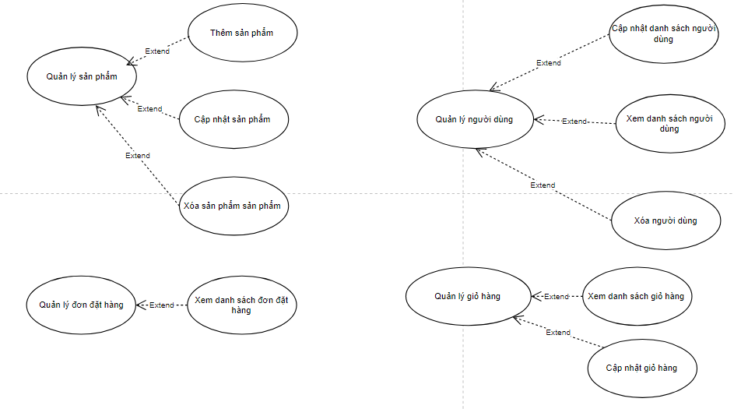

Danh sách tác nhân của hệ thống:

|  |  |  |
| --- | --- | --- |
| STT | Tác nhân | Ý nghĩa |
| 1 | Người quản trị (Admin) | Người quản trị hệ thống. |
| 2 | Người dùng | Khách hàng có nhu cầu mua hàng truy cập vào hệ thống. |

|  |  |  |
| --- | --- | --- |
| STT | Use case | Ý nghĩa |
| 1 | Đăng nhập | Cho phép người truy cập đăng nhập vào hệ thống. Dựa vào vai trò của user đăng nhập mà có thể giới hạn các thao tác với hệ thống. |
| 2 | Đăng ký | Cho phép người truy cập tạo tài khoản và có thể đăng nhập vào hệ thống với thông tin đăng nhập lúc đăng ký. |
| 3 | Cập nhật thông tin profile | Cho phếp người dùng sửa đổi các thông tin cá nhân phù hợp trên hệ thống. |
| 4 | Quản lý sản phẩm | Thực hiện thêm/xoá/cập nhật/xem các sản phẩm của hệ thống. |
| 5 | Quản lý user | Thực hiển thêm xóa cập nhật các user đăng nhập vào hệ thống. |
| 6 | Quản lý đơn đặt hàng | Cho phép người dùng xem các đơn đặt hàng sau khi đăng nhập vơi vai trò admin. |
| 8 | Xem doanh sách các sản phâm bày bản | Cho phép người dùng xem danh sách các sản phẩm phù hợp theo loại. |
| 9 | Thống kê doanh thu | Thống kê doanh thu của quán |
| 10 | Quản lý giỏ hàng | Thực hiện thêm/xoá/cập nhật/xem các sản phẩm trong giỏ hàng của hệ thống. |

### Đặc tả use case:

#### a. Use case đăng nhập:

**Tóm tắt**: Usecase bắt đầu khi có người dùng muốn đăng nhập vào hệ thống.

**Dòng sự kiện chính:**

1. Hệ thống hiển thị trang đăng nhập.
2. Người dùng nhập thông tin tài khoản và mật khẩu để đăng nhập vào hệ thống.
3. Hệ thống xác thực thông tin đăng nhập.
4. Trường hợp xác thực thành công, hệ thống cho phép người dùng thao tác dựa trên quyền của tài khoản đăng nhập. Ngược lại, từ chối đăng nhâp.

**Dòng sự kiện phụ**:

1. Nhập thiếu thông tin: Hệ thống kiểm tra các trường bắt buộc và yêu cầu người dùng nhập lại đầy đủ thông tin đăng nhập
2. Tài khoản đăng nhập không đúng: Hệ thống thông báo tài khoản đăng nhập không đúng và yêu cầu người dùng nhập lại.
3. Đăng nhập thất bại: Hệ thống trả về lỗi đăng nhập

**Tiền điều kiện**: Người dùng đã có tài khoản đăng nhập vào hệ thống

**Hậu điều kiện**: Hệ thống chuyển sang trang giao diện chính của chương trình

#### b. Use case đăng ký:

**Tóm tắt**: Use case bắt đầu khi có người dùng muốn đăng ký tài khoản.

**Dòng sự kiện chính:**

1. Hệ thống hiển thị trang đăng ký.
2. Người dùng nhập thông tin cá nhân tài khoản và mật khẩu.
3. Hệ thống xác thực thông tin đăng ký.
4. Hệ thống lưu trữ thông tin của tài khoản đăng kí xuống CSDL.
5. Hệ thống xuất kết quả lưu trữ, cập nhật ra màn hình.
6. Trường hợp xác thực thành công, hệ thống thông báo đăng ký thành công. Ngược lại từ chối đăng ký.

**Dòng sự kiện phụ**:

1. Nhập thiếu thông tin: Hệ thống kiểm tra các trường bắt buộc và yêu cầu người dùng nhập lại đầy đủ thông tin để có thể đăng ký.
2. Tài khoản đăng ký bị trùng, hoặc không đúng: Hệ thống thông báo tài khoản đăng ký không đúng và yêu cầu người dùng nhập lại.
3. Đăng ký thất bại: Hệ thống trả về lỗi đăng ký.

**Tiền điều kiện**: Người dùng đã có tài khoản mail.

**Hậu điều kiện**: Hệ thống chuyển sang trang giao diện diện đăng nhập.

#### c. Use case cập nhật thông tin profile:

**Tóm tắt**: Use case bắt đầu khi có người dùng muốn cập nhật thông tin profile.

**Dòng sự kiện chính:**

1. Hệ thống hiển thị trang hiển thị thông tin profile của user.
2. Người dùng cập nhật các thông tin của profile.
3. Hệ thống xác thực thông tin đã cập nhật.
4. Hệ thống cập nhật thông tin xuống CSDL.
5. Hệ thống xuất kết quả lưu trữ, cập nhật ra màn hình.
6. Trường hợp xác thực thành công, hệ thống thông báo cập nhật thông tin profile và đồng thời cấc thông tin của profile sẽ được cập nhật với thông tin người dùng đã cập nhật trước đó.

**Dòng sự kiện phụ**:

1. Nhập thiếu thông tin: Hệ thống kiểm tra các trường bắt buộc và yêu cầu người dùng nhập lại đầy đủ thông tin để khi cập nhật.
2. Cập nhật thất bại thất bại: Hệ thống trả về lỗi cập nhật.

**Tiền điều kiện**: Người dùng đã có tài khoản và đăng nhập vào website.

**Hậu điều kiện**: Hệ thống chuyển sang trang giao diện diện home của website.

#### e. Use case Quản lý sản phẩm:

**Tóm tắt**: Usecase bắt đầu khi người dùng chọn thực hiện quản lý sản phẩm từ trang giao diện chính. Hệ thống sẽ xử lý yêu cầu của người dùng.

**Dòng sự kiện chính:**

1. Hệ thống lấy dữ liệu danh sách các sản phẩm từ CSDL và hiển thị ra màn hình
2. Người dùng chọn chức năng cần thực hiện (Tạo mới hoặc Cập nhật sản phẩm)
3. Hệ thống hiển thị giao diện Tạo mới hoặc Cập nhật tuỳ theo lựa chọn ở bước 2
4. Hệ thống lưu trữ/ cập nhật xuống CSDL
5. Hệ thống xuất kết quả lưu trữ, cập nhật ra màn hình

**Dòng sự kiện phụ:**

1. Người dùng nhập thiếu thông tin: Hệ thống kiểm tra các trường thông tin bắt buộc và yêu cầu người dùng nhập lại đầy đủ.
2. Tạo mới sản phẩm thất bại: Hệ thống trả về lỗi.
3. Cập nhật sản phẩm thất bại: Hệ thống trả về lỗi.

**Tiền điều kiện:** Người dùng đã đăng nhập thành công vào hệ thống với vai trò là admin.

#### f. Use case Quản lý user:

**Tóm tắt**: Use case bắt đầu khi người dùng chọn thực hiện quản lý user từ trang giao diện chính. Hệ thống sẽ xử lý yêu cầu của người dùng.

**Dòng sự kiện chính:**

1. Hệ thống lấy dữ liệu danh sách các thông tin của user từ CSDL và hiển thị ra màn hình
2. Người dùng chọn chức năng cần thực hiện (Cập nhật user)
3. Hệ thống hiển thị giao diện Cập nhật tuỳ theo lựa chọn ở bước 2
4. Hệ thống lưu trữ/ cập nhật xuống CSDL
5. Hệ thống xuất kết quả lưu trữ, cập nhật ra màn hình

**Dòng sự kiện phụ:**

1. Người dùng nhập thiếu thông tin: Hệ thống kiểm tra các trường thông tin bắt buộc và yêu cầu người dùng nhập lại đầy đủ.
2. Tạo mới sản phẩm thất bại: Hệ thống trả về lỗi.
3. Cập nhật sản phẩm thất bại: Hệ thống trả về lỗi.

**Tiền điều kiện:** Người dùng đã đăng nhập thành công vào hệ thống với vai trò là admin.

**Hậu điều kiện:** Hệ thống lưu trữ, cập nhật dữ liệu vào cơ sở dữ liệu.

#### g. Use case Quản lý đơn đặt hàng:

**Tóm tắt**: Use case bắt đầu khi người dùng chọn thực hiện quản lý đơn đặt hàng từ trang giao diện quản lý của admin. Hệ thống sẽ xử lý yêu cầu của người dùng.

**Dòng sự kiện chính:**

1. Hệ thống lấy dữ liệu danh sách các thông tin của đơn đặt hàng từ CSDL và hiển thị ra màn hình
2. Người dùng chọn chức năng cần thực hiện (xem đơn đặt hàng).
3. Người dùng chọn thời gian phù hợp để xem những đơn hàng đã được đặt trong thời gian đó.
4. Hệ thống hiển thị giao diện danh sách đơn đặt hàng.

**Dòng sự kiện phụ:**

1. Lấy dữ liệu thất bại hệ thống trả về lỗi.

**Tiền điều kiện:** Người dùng đã đăng nhập thành công vào hệ thống với vai trò là admin.

**Hậu điều kiện:** Hệ thống lưu trữ load danh sách đặt hàng trong thời gian cụ thể mà người dùng muốn xem.

#### h. Use case Xem danh sách sản phẩm bày bán:

**Tóm tắt**: Use case thực khi người dùng truy cập vào trang web.

1. Dòng sự kiện chính: Hệ thống lấy dữ liệu danh sách thông tin của sản phẩm từ CSDL. Và hiển thị ra màn hình.
2. Người dùng tiến hành chọn loại sản phẩm mà mình muốn xem. Hể thống sẽ điều hướng đến trang load danh sách các sản phẩm thuộc loại đó/
3. Người dùng click vào sản phẩm và tiến hành xem sản phẩm. Nếu click vào xem chi tiết sản phẩm trang web sẽ điều hướng đến trang xem chi tiết sản phẩm.

**Dòng sự kiện phụ:**

1. Lấy dữ liệu thất bại hệ thống trả về lỗi.

**Tiền điều kiện:** Người dùng đã truy cập vào trang web.

**Hậu điều kiện:** Hệ thống hiển thị hiển thị danh sách các sản phẩm được bày bán theo thể loại.

#### i. Use case Thống kê doanh thu:

**Tóm tắt**: Use case thực hiện thống kê doanh thu của website với số lượng sản phẩm được bản ra.

**Dòng sự kiện chính:**

1. Hệ thống hiển thị trang lập dashboard của quản lý admin với biểu đồ doanh thu.
2. Hệ thống tổng hợp dữ liệu, lập báo cáo thống kê theo yêu cầu của người dùng.

**Dòng sự kiện phụ:**

1. Lấy dữ liệu thất bại hệ thống trả về lỗi.

**Tiền điều kiện:** Người dùng đã đăng nhập thành công vào hệ thống với vai trò là admin.

**Hậu điều kiện:** Hệ thống hiển thị biểu đồ cùng với tổng doanh thu của hệ thống;

#### j. Use case đặt hàng:

**Tóm tắt**: Use case thực hiện người dùng tiến hành lựa chọn sản phẩm đặt hàng.

**Dòng sự kiện chính:**

1. Hệ thống lấy dữ liệu danh sách các sản phẩm
2. Người dùng tiến hành xem sản phẩm và tiến hành thêm sản phẩm vào giỏ hàng.
3. Sau đó nhập thông tin cần thiết để tiến hành thanh toán.
4. Hệ thống kiểm tra các thông tin cần thiết cập nhật lưu trữ thông tin đặt hàng của khách hàng xuống CSDL.
5. Hệ thống xuất kết quản ra màn hình.

**Dòng sự kiện phụ:**

Lấy dữ liệu thất bại hệ thống trả về lỗi.

1. Người dùng nhập thiếu thông tin: Hệ thống kiểm tra các trường thông tin bắt buộc và yêu cầu người dùng nhập lại đầy đủ.
2. Lưu dữ liệu thất bại: Hệ thống trả về lỗi
3. Cập nhật dữ liệu thất bại: Hệ thống trả về lỗi

**Tiền điều kiện:** Người dùng đã đăng nhập thành công vào hệ thống với vai trò là admin.

**Hậu điều kiện:** Hệ thống lưu trữ và cập nhật thông tin xuống cơ sở dữ liệu.

#### k. Use case Quản lý giỏ hàng:

* **Tóm tắt:** Usecase bắt đầu khi người dùng click vào giỏ hàng . Chức năng này cho phép người dùng cập nhật giỏ hàng và xem lại các thông tin của sản phẩm đã đặt mua.
* **Dòng sự kiện chính:**

1. Hệ thống lấy dữ liệu về danh sách các sản phẩm có trong giỏ hàng.
2. Người dùng sau khi chỉnh sửa số lượng sản phẩm trong giỏ hàng sẽ chọn update giỏ hàng
3. Hệ thống lưu trữ và cập nhật xuống cơ sở dữ liệu
4. Hệ thống xuất kết quả thực hiện ra màn hình

* **Dòng sự kiện phụ:**

1. Lấy dữ liệu thất bại: Hệ thống trả về lỗi
2. Lưu dữ liệu thất bại: Hệ thống trả về lỗi
3. Cập nhật dữ liệu thất bại: Hệ thống trả về lỗi

* **Tiền điều kiện:** Người dùng đã đăng nhập thành công vào hệ thống
* **Hậu điều kiện:** Hệ thống lưu trữ, cập nhật thông tin xuống cơ sở dữ liệu

## Sơ đồ Sequence

### Đăng nhập

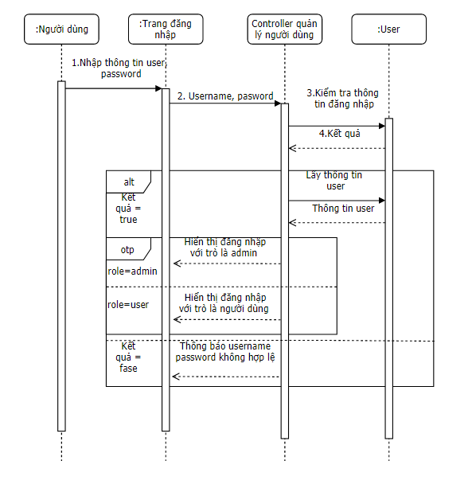

### Đăng ký

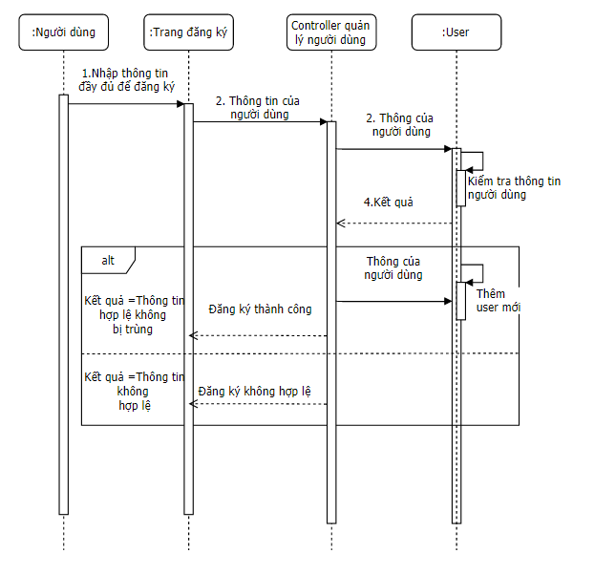

### Cập nhật thông tin profile

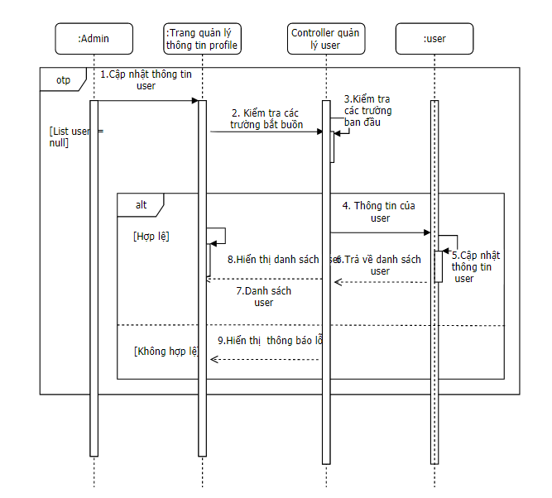

### Quản lý sản phẩm

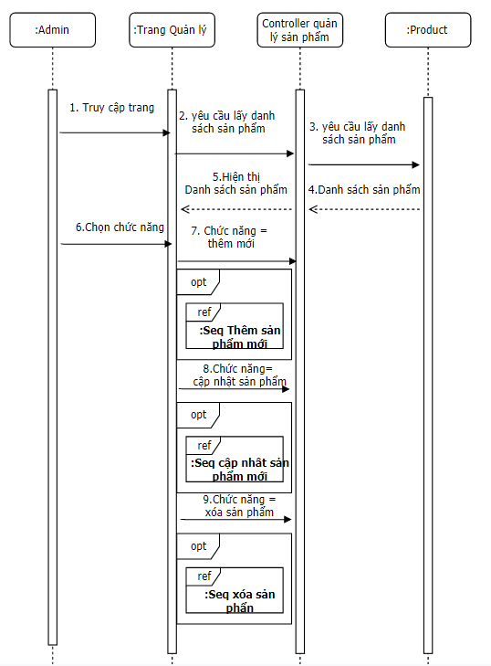

Thêm sản phẩm:

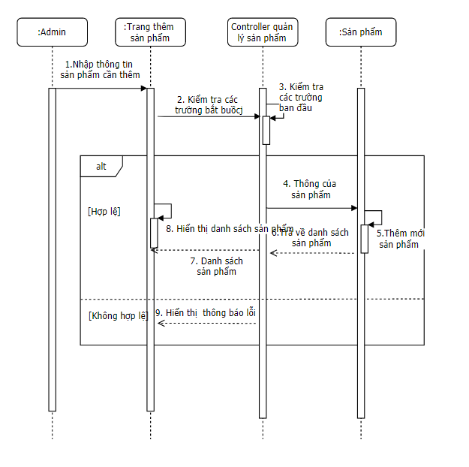

Cập nhật sản phẩm:

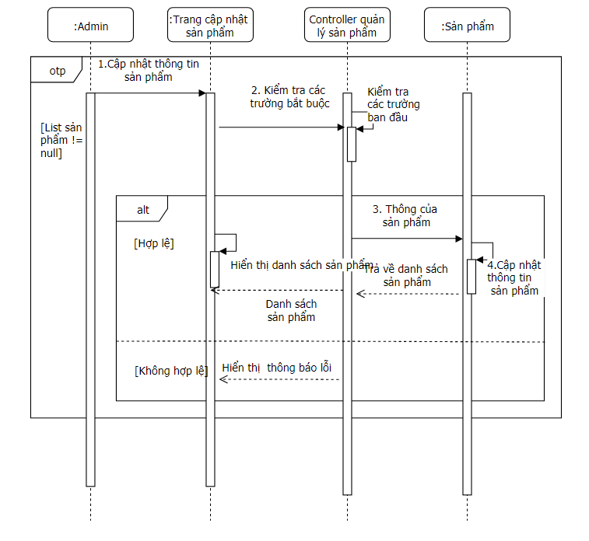

Xóa sản phẩm:

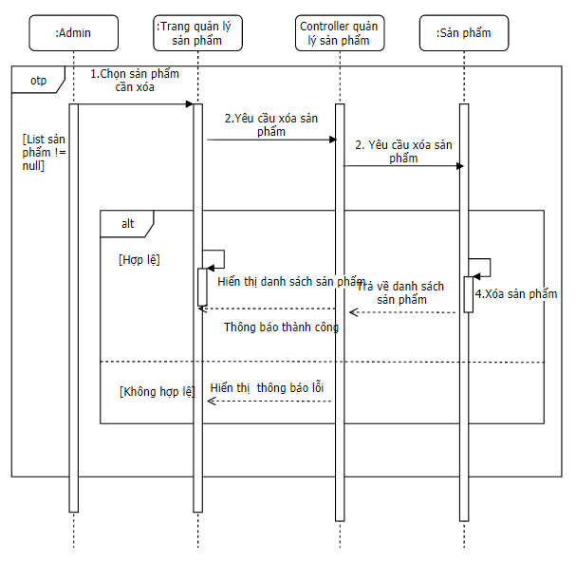

### Quản lý user

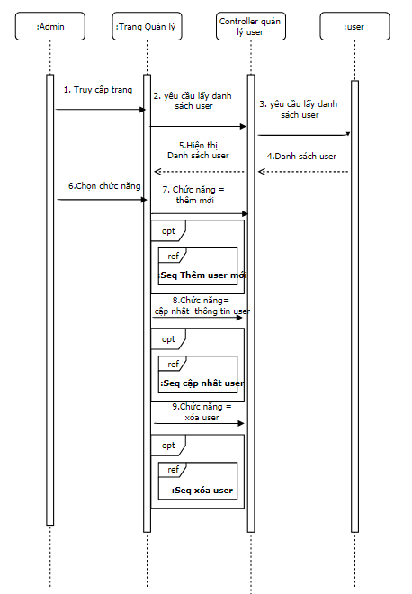

Cập nhật thông tin của user:

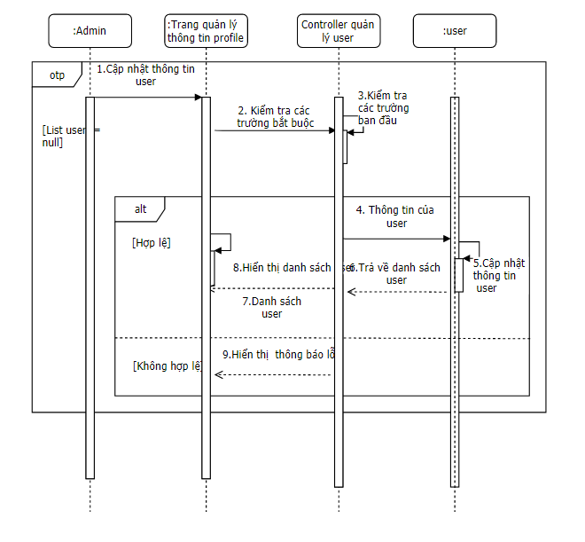

Xóa user:

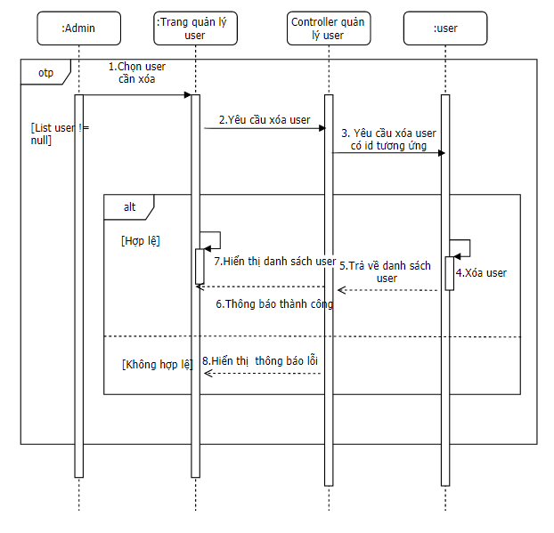

### Tìm kiếm sản phẩm

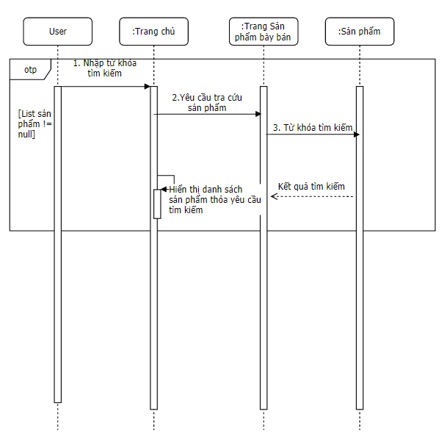

### Quản lý đơn đặt hàng

Xem danh sách đơn đặt hàng:

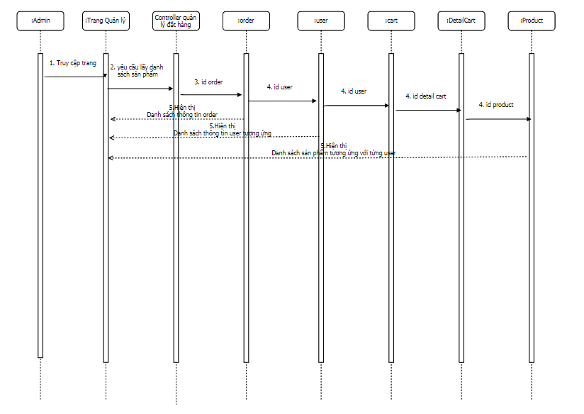

### Xem danh sách các sản phẩmm bày bán

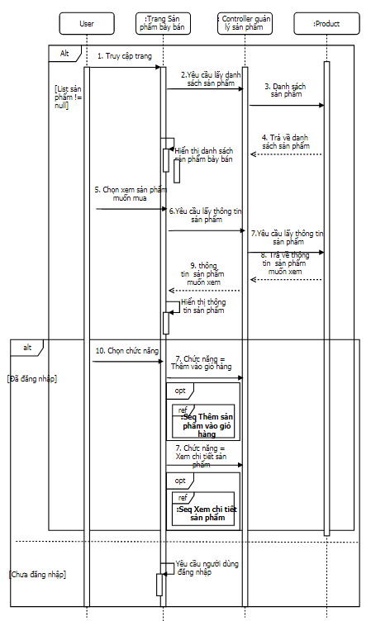

### Thống kê doanh thu

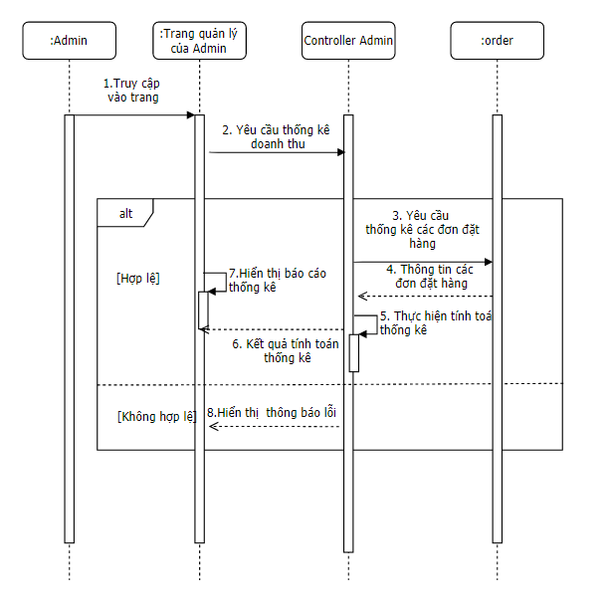

### Đặt hàng

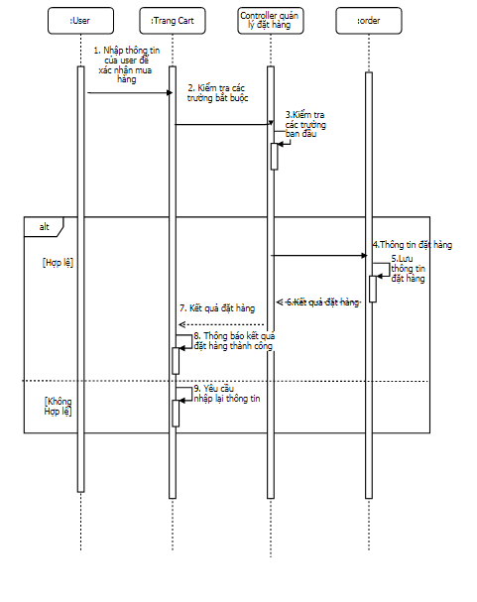

### Quản lý giỏ hàng:

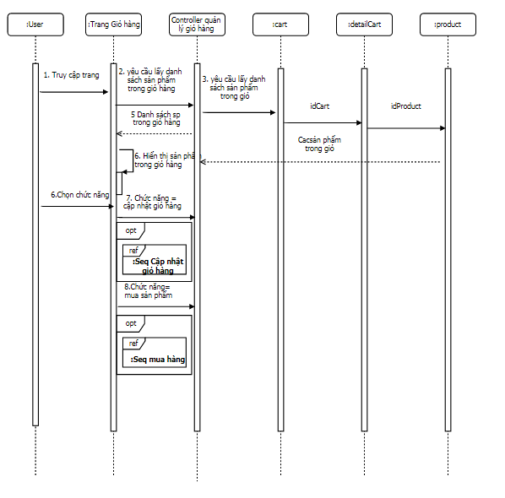

## Sơ đồ Class

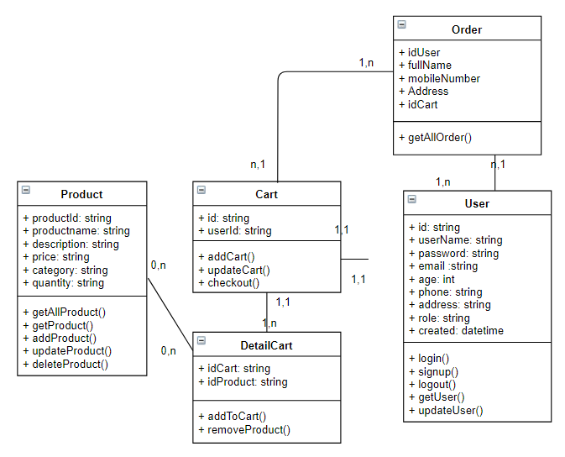

|  |  |  |
| --- | --- | --- |
| STT | Lớp đối tượng | Ý nghĩa |
| 1 | Product | Đại diện cho các sản phẩm điện tử của website. |
| 2 | Cart | Đại diện cho giỏ hàng của khách hàng khi muốn thực hiện mua sản phẩm. |
| 3 | DetailCart | Chi tiết về các cart mà khi người dùng muốn xem danh sách các sản phẩm có trong giỏ hàng. |
| 4 | User | Thông tin của người dùng sử dùng trang web với vai trò khác nhau. |
| 5 | Order | Lưu thông tin đặt hàng của người dùng |

# Chương III: Thiết kế và xây dựng website:

## Thiết kế cơ sở dữ liệu:

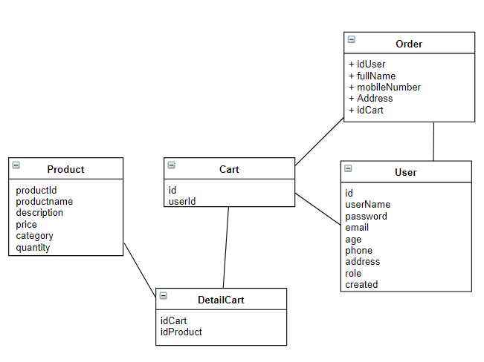

## Thiết kế giao diện

### Màn hình Trang chủ:

### Màn hình Danh sách sản phẩm bày bán

### Màn hình xem sản phẩm:

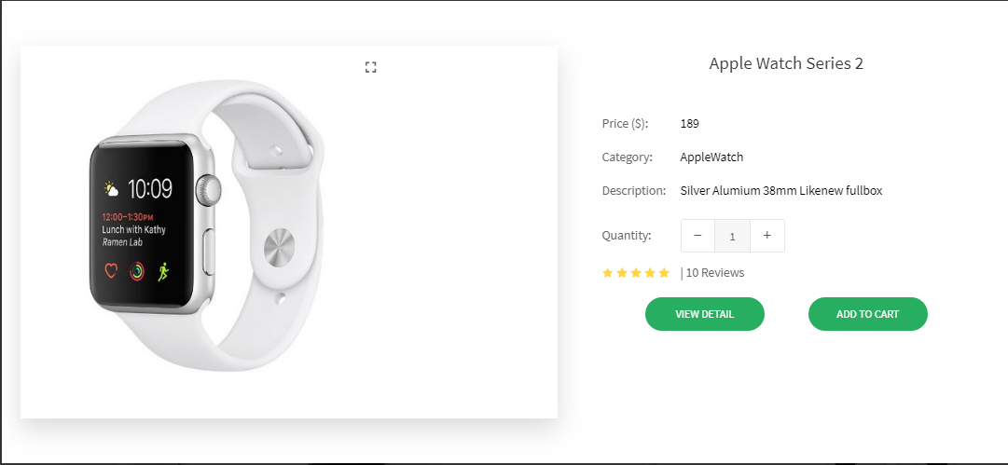

### Màn hình xem chi tiết sản phẩm:

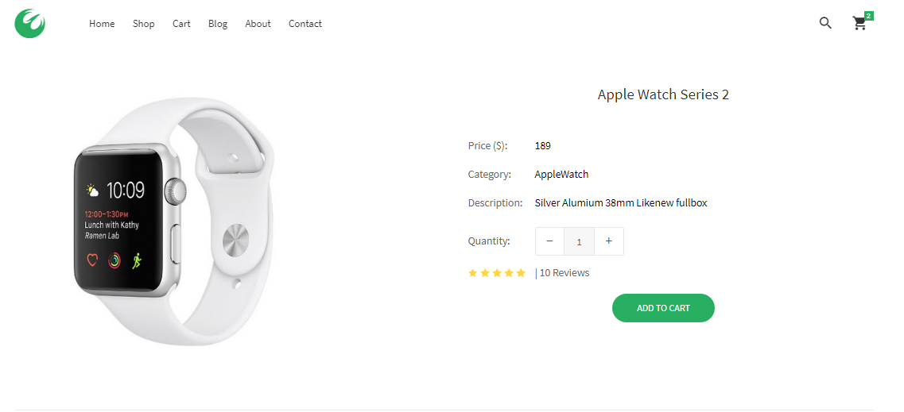

### Màn hình chi tiết giỏ hàng và tiết hành checkout:

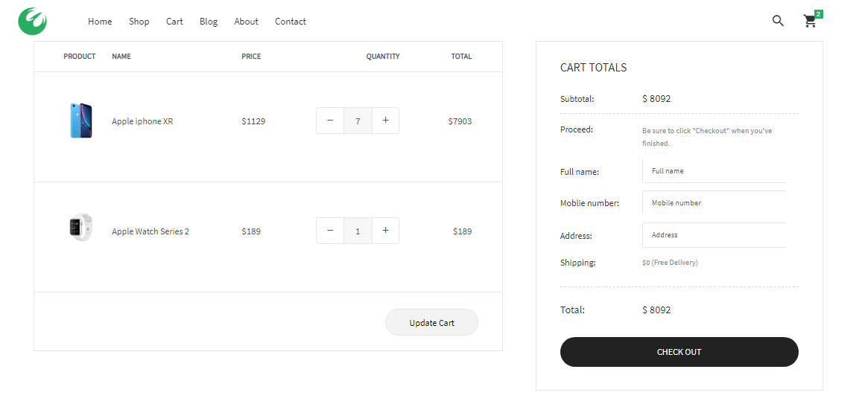

### Màn hình hiển thị thông tin profile:

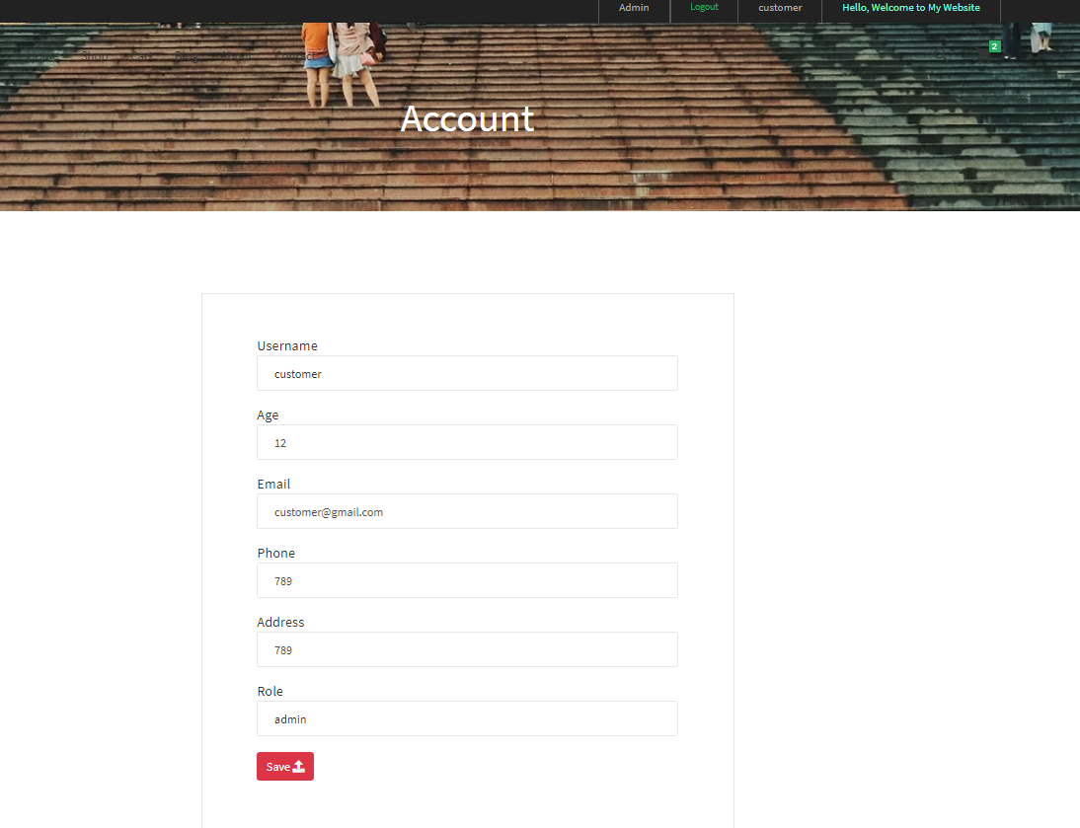

### Màn hình Quản lý dành cho admin:

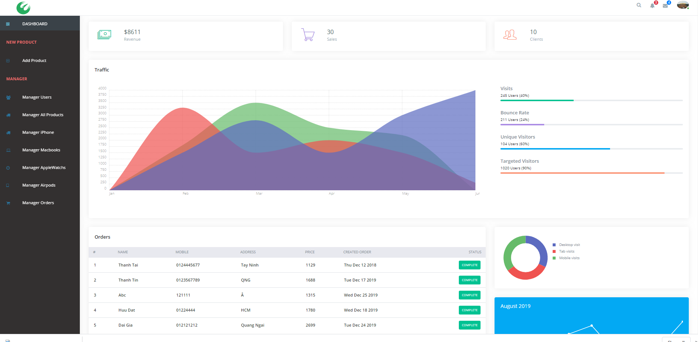

### Màn hình thêm sản phẩm mới

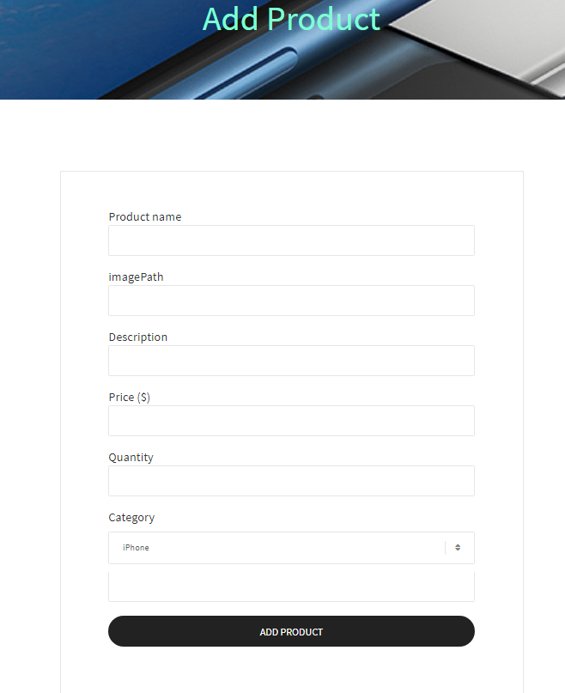

Màn hình hiển thị danh sách sản phẩm:

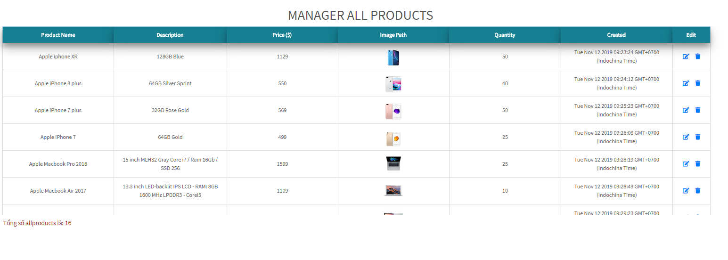

Màn hình cập nhật sản phẩm:

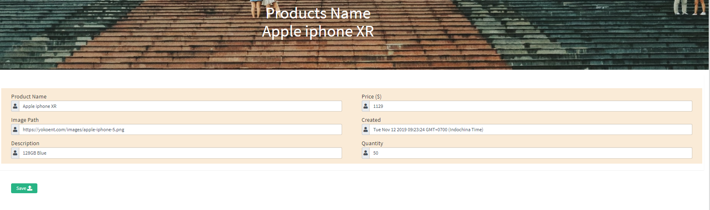

# Chương IV: Tổng kết:

## Kết quả đạt được:

**Xây dựng website bán hàng điện tử** không phải là đề tài mới, tuy nhiên vẫn còn một vài cơ sở quản lý bằng phương pháp thủ công. Nhận thấy đây là một đề tài hay, có thiết thực và có thể áp dụng trong thực tế, chính vì vậy nhóm chúng em đã xây website báng hàng điện tử để giúp ích cho việc quản lý đơn giản, tiện ích hơn công.

Dưới đây là một số chức năng chính mà nhóm đã hoàn thành:

Thực hiện lập hoá đơn thanh toán khi đặt hàng

* Quản lý người dùng
* Quản lý đặt hàng
* Quản lý sản phẩm
* Báo cáo thống kê
* Đặt hàng
* Quản lý giỏ hàng
* Xem sản phẩm và chi tiết sản phẩm.

## Hướng phát triển của Website:

Hướng phát triển của sản phẩm trong tương lai sẽ cập thêm chức năng chia sẻ, và thực hiện thanh toán qua ví điện tử. Để người sử dụng có thể mua hàng nhanh chóng và tiện dụng hơn. Tra cứu thông tin sản phẩm. Có thể xuất báo cáo thống kê file excel. Cập nhật tình trạng mua hàng từ khách hàng sau khi đặt hàng. Đồng thời cải thiện về mặt thiết kế để cho website trở nên đẹp mắt và thân thiện với người dùng hơn,

## Hạn chế:

Sản phẩm vẫn còn hạn chế về mặt thiết kế cũng như những tính năng mới. Thời gian load các tính năng chưa được nhanh và mượt lắm.

## Phân công công việc:

|  |  |  |  |
| --- | --- | --- | --- |
| STT | Thành viên | Công việc | Đánh giá hoàn thành |
| 1 | Dương Thạnh Tín | Xây dựng server với các chức năng:   * Quản lý user * Quản lý đặt hàng * Quản lý sản phẩm * Báo cáo thống kê   +Viết báo cáo | 90% |
| 2 | Hồ Nguyễn Nhật Tiến | Xây dựng server với các chức năng:   * Đặt hàng * Quản lý giỏ hàng * Xem sản phẩm và chi tiết sản phẩm.   + Viết báo cáo | 90% |
| 3 | Nguyễn Ngọc Nghĩa | Thiết kế website (front-end)  + Viết báo cáo | 90% |

## Tài liệu tham khảo:

[1]: <https://scotch.io/tutorials/build-and-understand-a-simple-nodejs-website-with-user-authentication>

[2]: <https://hackernoon.com/how-to-build-a-website-for-your-band-using-node-js-a7c856266c>

[3]: <https://www.tutorialspoint.com/mongodb/index.htm>

[4] <https://www.tutorialrepublic.com/twitter-bootstrap-tutorial/bootstrap-get-started.php>